11. Hima

11.1. Qaamolee Himaa
Akkuma beekamu dhamsagni sagalee bakka bu’a. Dhamsagoonni qindoominaan birsaga uumu. Birsagoonni ijaaramanii jecha uumu. Jechi ammoo akaakuu lama qaba.
Jecha qabiyyeefi jecha tajaajila. Jechi qabiyyeefi jechi tajaajila qindoominaan hima uumu. Hima jechuun qindoomina jechootaa yaada guutuu tokko dabarsudha. Kanaaf qindoomina jechootaa hima keessatti argaman baruun barbaachisa. Boqonnaa kana keessattis matimaa, kutimaa, hima ce’aafi hafoo ilaalla.

Himni tokko yoo xinnaate qaamota lama of keessatti qabata. Qamoonni lamaan baay'ee barbaachisoo ta'anis matimafi kutima jedhamu. Hima tokko keessatti qaamni himaa inni dhimmi isaa dubbatamu matima jedhama. Hima keessatti qaamni inni dhimma matimaa irratti odeeffannoo kennu kutima jedhama. Fakkeenyota matimaafi kutimaa gabatee armaan gadii irraa hubachuu dandeenya:
Matima | Kutima
Namni kun | qotee bulaadha.
Shamarran sunneen | boruxiyyaaraan Dubayi deemu.
Abbaankee | konkolaataa bite.

11.1.1. Matima

Namni ykn dhimmi waa'een isaa odeeffamu matima jedhama. Matimni maqaa ykn bamaqaa ykn gaalee maqaa ta'uu danda'a. AO keessatti matimni jalqaba irratti argama. Fufiiwwan matima mul'isan kanneen akka –n ykn –ni ykn –i qaama matima ta'ee gale irratti maxxanu. Fakkeenyaaf himoota armaan gadii haa hubannu:
- Nam-ni dhufe.
- Saree-n dutte.
- Jaalall-i gaariidha.

11.1.2. Kutima

Kutimni hima keessatti qaama hunda caalaa barabaachisudha. Sababni isaas dhimma matimaa irratti odeeffannoo kan kennu kutima waan ta'eef. Matimni gocha raawwachuu isaa odeeffannoo kenna yoo ta'e kutimni gochima ta'a jechuudha. Garuu himoota adda addaa keessatti kutimni gocha raawwatame agarsiisa miti (fkn hima tahuu ilaalaa). AO keessatti kutimni dhuma dhufa; garuu matimni jalqaba dhufa. Kunis kallattiitiin matimniifi kutimni karaa faallaa walii argamu jechuudha.
Gaalee Maqaa akka Kutimaatti: yeroo tokko tokko dubbataan, namni tokko ykn haalli tokko nama biroo ykn haala biroon waliin akka wal fakkaatu ykn akka tokko ta'e ibsuu barbaada. Wayita kanatti gaaleen maqaa akka kutimaatti tajaajila. Dhimma kanaas fakkeenyota armaan gadii irraa hubachuu dandeenya:
- Namni bareedaan kun barsiisaa gaariidha.
- Gurbaan kun hiriyyaakooti.
- Galgaloon nama gaariidha.
- Waarituun ogeettii fayyaati.

Akkuma fakkeenyota armaan olii irraa hubachuu dandeenyutti, gaaleen maqaa akka kutimaatti tajaajile tokko fufii -dha ykn -ti maxxanfata. Takka takka ammoo fufii kamiyyuu osoo hinmaxxanfatiin dhufa. Fakkeenyaaf, inni barsiisaadha ykn inni barsiisaa jechuu dandeenya.

Gaaleen maqaa akka kutimaa ta'ee tajaajile kun ramaddii tokkoffaa, ramaddii lammaffa ykn ramaddii sadaffaa ta'uu danda'a. Odeeffannoo ramaddii tokkoffaaf kenna yoo ta'e kan isa dubbatuuti. Odeeffannoo ramaddii lammaffaa yoo ta'e ammoo kan isa dhaggeeffattuuti. Odeeffannoo ramaddii sadaffaaf yoo ta'e ammoo kan isa dhimmi isaa dubbatamuuti jechuudha. Fakkeenyaaf himoota armaan gadii haa ilaallu:
Odeeffannoo nama dubbatuu (ramaddii tokkoffaaf):
Ani barataadha.
Odeeffannoo nama itti dubbatamuu (ramaddii lammaffaa):
Ati barsiistuudha.
Odeeffannoo nama dhimmi isaa dubbatamuu (ramaddii sadaffaa):
- Inni daldalaadha.
- Isheen daldaltuudha.
Dhimmi kun lakkoofsa danuufis haaluma kanaan tajaajila. Fakkeenyaaf himoota armaan gadii haa ilaallu:
- Nuti qotatee bultootadha (ramaddii tokkoffaa).
- Isin qotatee bultootadha (ramaddii lammaffaa).
- Isaan qotatee bultootadha (ramaddii sadaffaa).

Fakkeenya fufiilee kutimaa gaalee maqaarratti:
Ramaddii | Qeentee | Danuu
1 | -dha | -dha
2 | -dha | -dha
3 Dh. | -dha | -dha
3 Du. | -dha | -dha
Maqibsa akka Kutimaatti: Matimni qulqullina adda ta'e tokko yoo qabaate, maqibsi akka kutimaatti tajaajila. Fakkeenyaaf himoota armaan gadii haa hubannu: a. Sangaan kun adiidha.
- Firiin kun diimaadha.
- Mukni kun dheeraadha.
- Manni kun bal’aadha.
- Kutaan kun dhiphaadha.
Fufiileen maqibsa irratti maxxananii maqibsi kutima ta'uu agarsiisan kan gaalee maqaa armaan olitti gabatee keessatti argine waliin tokko (-dha jechuudha).

Lakkoofsa akka Kutimaatti: Matimni lakkoofsan ykn sadarkaan kan agarsiisamu ta'e lakkoofsi akka kutimaatti tajaajila. Fakkeenyaaf kanneen armaan gadii haa ilaallu: a. Fardeen sunneen shanidha.
- Qarshiin kun kuma sagali.
- Barataan kun tokkoffaadha.
- Caaltuun sadaffaadha.
- Ati lammaffaadha.
Akkuma armaan olitti mul’atetti, fufiin –dha maqibsa irrattis nimaxxana jechuudha.
Bamaqaa Qabeentaa akka Kutimaatti: matimni, qabeenya namaa akka ta'e wayita dubbatamu, kutimni maqaa ykn bamaqaa qabeentaa ta'a. Fakkeenyaaf himoota armaan gadii haa ilaallu:
- Manni kun kan kooti
- Qarshiin kun kan keeti.
- Kitaabni sun kan isaati
- Qubeessaan kun kan isheeti
Kanatti aansee fufii kutima bamaqaa qabeentaa irratti maxxanan agarsiisna.

Ramaddii | Qeentee | Danuu
1 | -ti  Kun kan kooti. | -dha  Kun kan keenyadha.
2 | -ti  Kun kan keeti. | -dha  Kun kan keessanidha.
3 Dh. | -ti  Kun kan isaati. | -ti  Kun kan isaaniiti.
3 Du. | -ti  Kun kan isheeti. | -ti  Kun kan isaaniiti.
Eentaafi Hi’eentaa Kutimaatti: AO keessatti kutimni eentaa ykn hi'eentaa ta'uu danda'a. Dhimmi dubbatamu kan yeroo ammaati yoo ta'e eentaan fufii –dha fi - ti tiin agarsiifama. Fakkenyaaf, kanneen armaan gadii haa ilaallu: a. Inni barsiisaadha.
- Isheen barattuudha.
- Kun kitaaba kooti.
- Ati abbaa isheeti.
- Inni abbaa kooti.
- Isheen obboleetti kooti.

Dhimmi dubbatamu kan yeroo ammaati yoo ta'e hi'eentaan kutimaa jecha miti jedhuun mul'ifama. Dhimma kana fakkeenyota armaan gadii irraa hubachuun dandeenya: a. Isheen barattuu miti.
- Inni barsiisaa miti .
- Fardi kun kan koo miti.
- Qarshiin kun kan isaanii miti.
- Guyyoon obboleessa koo miti.
- Isheen obboleettii koo miti.
Garuu dhimmi dubbatamu kan yeroo dabreeti yoo ta'e, eentaan jecha ture jedhuun agarsiisama. Fakkeenyaaf: a. Ani barsiisaan ture.
- Ati barsiisaa turte.
- Isheen barsiistuu turte.
- Inni barsiisaa ture.
- Nuti barattoota turre.
- Isin barsiistota turtan.
- Isaan barsiistota turan.
Kutimaa qabeentaas jecha ture jedhuun agarsiisama. Fkn, a. Ati fira koo turte.
- Kun kitaaba koo ture.
- Isaan bartattoota ishee turan .

Dhimmi dubbatamu kan yeroo dabreeti yoo ta'e, hi'eentaan kutimaa fufii –hin jedhuun agarsiisama. Fkn, a. Inni barsiisaa hinturre.
- Kun fira koo hinturre.
- Isaan barattoota ishee hinturre.
- Isheen diimtuu hinturre.
- Ati hamaa hinturre.
11.2. Akaakuu Himaa

Karaa caasluga durii himni akaakuuwwan lamatti qoodama. Isaan keessaa inni tokko caasaa himaa ykn lakkoofsa ciroo hima keessatti argamu irratti bu’uureffachuu yoo ta’u inni lammaffaa ammoo kaayyoo/tajaajila irratti bu’uureffachuunidha.

11.2.1. Caasaa Himaatiin
Lakkoofsa ciroo hima keessatti argamu irratti hundaa’uun himni bakka afuritti qoqqoodama. Isaanis hima salpha, hima dachaa, hima xaxamaadhafi hima dachaa-xaxamaa jedhamu.
1. Hima salphaa: himni salphaan hima of danda’aa tokkodha ykn ciroo of dandahaa tokko. Kana jechuun matima tokkoofi gochima tokko qofa qaba jechuudha. Fkn,
a. Ganamoon dhufe; b. Boontuun hoolaa bitte.
c. Gaariin qarshii kuma lamaan hoolaa gurgure.
Himoonni armaan olitti eeramaniiran hundi matima tokko tokkoofi gochima tokko tokko qabu. Kanaaf hundi isaaniyyuu hima salaphaa jedhamu.
2. Hima dachaa: Himni dachaan himoota sasalphaa lamaafi lamaa ol of keessatti qabata. Himoonni sassalphaa kunneen ammoo walqabsiistotaan yookiin tuqaaleetiin walqabachuu danda’u.
Fakkeenyaaf himoota armaan gadii haa ilaallu:
- Ganamoon dhufe; Boontuun ammoo hoolaa bitte; Gaariinis qarshii kuma lamaan hoolaa Boontuutti gurgure.
- Bultumaan ganamaan ka’e; ciree isaa nyaate; achiis hiriyyaa isaa bira deeme; waliinis gara mana barumsaa deeman.
Fakkeenyonni armaan ol (a)fi (b) irraa ilaallu kunneen hima dachaa jedhaamu. Akkuma mul’atutti (a) keessa himoonni of danda’anii dhaabbatan sadiitu jiru. Akkasumas (b) keessa himoonni sassalphaan of danda’anii dhaabbatan afur jiru.
3. Hima xaxamaa: Himni xaxamaan hima salphaa yookiin of danda’aa tokkoof yoo xinnaate hima hirkataa tokko qaba. Fkn, a. Ganamoon dhufnaan Boontuun hoolaa bitte.
b. Ganamoon fiigee dhufnaan Boontuun hoolaa bitte. Fakkeenyonni (a) fi (b) irratti eeraman kunneen lamaan akaakuu hima xaxamaati. Himni (a) hima hirkataafi hima of danda’aadha qaba. Himni (b) himoota hirkataa lamaafi of danda’aa tokko qaba.
4. Hima dachaa-xaxamaa: Himni dachaa-xaxamaan himoota of danda’an lama yookiin lamaa oliifi yoo xinnaate hima hirkataa tokko kan qabudha. Fkn,
a. Waariyoon kitaaba dubbise; gad ba’ee nama ilaale; mucaa isaa waame; achiis konkolaataa oofee gara magaalaa deeme.
a. Waariiteen hospitaala deemtee dubartii wal’aante; achii bilbila bilbilte; hojjettootaafi qajeelcha kennitee walga’ii deemte.
Himoonni armaan ol (a) fi (b) irratti ilaallu lamaanuu dachaaxaxamaadha. Hima (a) irratti hima hirkataa tokko, achiis konkolaataa oofee, fi himoota of danda’anii dhaabbatan afurtu jiru. Hima (b) irratti ammoo himoota of danda’anii hindhaabbanne lama, Warariiteen hospitaala deemtee fi hojjettootaafi qajeelcha kennitee, fi himoota of danda’anii dhaabbatan sadiitu jiru.

11.2.2. Tajaajila Isaatiin

Tajaajila isaarra dhaabbannee yoo ilaallu hima akkaakuuwwan adda addaatti qoqqooduu dandeenya. Akka waliigalaatti tajaajilli himaa jechaan gocha raawwachuudha. Kana jechuun waa jechuun gocha raawwachuu jechuudha. Haala kanaan himni akaakuu afur qaba. Isaanis hima addeessaa, hima gaaffii, hima raajeffannoofi hima ajajaa jedhamu.
1. Hima addeessaa: Himni addeessaan kaayyoon isaa odeeffannoo dabarsuudha. Fkn,
- Ani gara hojii deemuun qaba.
- Isheen kitaaba dubbisaa jirti.
- Beekumsa malee biyya bushuun guddina hinfidu.
2. Hima gaaffii: Kaayyoon akaakuu hima kanaa gaaffii gaafachuudha. Yeroo baayyee gaaffiin karaa jechoota gaaffii gaafatama. Jechoonnni gaaffii adda addaa jiru. Isaan keessaa eenyu, eenyuun,eenyuuf, maal, maaliin, yoom, eessa, akkamiin, kkf eeruu dandeenya.
Eenyu: Jechi gaaffii eenyu jedhu abbaa gocha raawwate gaafachuuf tajaajila. Fkn, a. Eenyu kolfe?
- Eenyu gara manaa deeme?
- Eenyu kitaaba dubbise?
Akkuma fakkeenyota armaan oliirraa argamu kana jechi gaaffii eenyu jedhu kun abbaa gochaa yookiin abbaa gocha tokko raawwate agarsiisa. Hima keessatti bakki jechi kun qabatus bakka matimaati.
Eenyuun: Jechi gaaffii eenyuun jedhu antima nama ta’e gaafachuuf tajaajila. Fkn,
- Guyyoon eenyuun arge?
- Siifan eenyuun dubbiste?
Akkuma himoota (a) fi (b) irraa hubachuu dandeenyutti jechi gaaffii eenyuun jedhu antima gaafachuuf tajaajila. Hima keessattis jechi kun bakka antimaa qabata.
Eenyuuf: Jechi gaaffii eenyuuf jedhu antima alkalattii gaafachuuf tajaajila. Hima keessattis bakkuma antima alkallattii qabata. Fkn,
Hima: Barsiisaan kitaaba eenyuuf kenne?
Hima armaan olii keessatti jechi gaaffii eenyuuf jedhu antima alkallattii gaafachuuf tajaajileera.
Maal: Jechi gaaffi maal jedhu antima kallatti kan dhala namaa hintaane gaafachuuf oola. a. Yeroosan maal bitate?
- Ameenikaan mana keessaa maal hojjetti?
- Ogganaan kun maal barbaada?
Himoota armaan olii keessatti jechi gaaffii maal jedhu antima kallattii gaafachuuf tajaajileera. Hima keessatti bakkuma antimni kallatti qabatu galeera.
Maaliin: Jechi gaaffii maaliin jedhu hima keessatti meeshaa ittiin gochi tokko raawwatame gaafachuuf tajaajila. Fkn, a. Hayyoonni sunneen maaliin samii yaabani?
b. Guddisaan maaliin waraabessa ajjeesse?
Fakkeenyonni armaan olii akka mul’isanitti jechi gaaffii maaliin jedhu meeshaa ittiin gochi tokko raawwatame agarsiisuuf hojiirra ooleera.
Yoom: Jechi gaaffii yoom jedhu hima keessatti yeroo itti gochi tokko raawwatame agarsiisuuf tajaajila. Fkn, a. Ati yoom dhalatte?
b. Barumsa yoom xumurta?
Eessa(a): Jechi gaaffii eessa jedhu hima keessatti bakka itti gochi tokko raawwatame ykn bakkatti namni tokko deemuu ykn bakka namni tokko irraa dhufu agarsiisuuf hojiirra oola. Fkn, a. Boontuun eessa deemte?
- Galaneen eessaa dhufte?
- Ati kitaaba kana eessaa bitte?
Akkam: Jechi gaaffii akkam jehu haala namni tokko keessa jiru agarsiisa. Fkn, Akkam bulte? Akkam jirta?
Akkam oolte?
Akkamiin: Jechi gaaffii akkamiin jedhu haala ittiin gochi tokko raawwatame, ykn hojiin tokko hojjetame agarsiisa. Fkn,
Ati akkamiin kitaaba kana barreessite?
Ati akkamiin konkolaataa oofte? Ati akkamiin biyyatti deebite?
3. Hima Raajeffannoo: Himni raajefannoo hima miira of ibsachuuf nama dandeessisudha. Dhuma hima raajeffannoo irratti tuqaaleen raajeffannoo argama. Fkn,
- Qilleensi har’aa baayyee namatti tola!
- Gara hojii deemuun qaba!
- Nyaata madaalaman fayyaaf gaariidha!
4. Hima ajajaa: Himni ajajaa namni tooko hojii tokko ykn gocha tokko akka raawwatu ajaja kenna. Himni kun miira ajajaa calaqqisiisa. Kanaaf dhuma himaa tuqaaleen raajeffannoo argamuu danda’a; keessattuu, ajajni darbu cimina qaba yoo ta’e. Haala kanas fakkeenya armaan gadiirraa hubachuu dandeenya. a. Gara hojii deemi.
b. Gara hojii deemi!
Akkasumas himni ajajaa hojiin tokko akkamiin akka raawwatamuu ilaalchisee qajeelfama kenna. Fakkeenyaaf himoota armaan gadii haa ilaallu:
- Gaaffilee armaan gadii keessaa isa dhugaa ta’e ‘dhugaa’ isa soba ta’e ‘soba’ jedhii deebisi.
- Hima dachaa tokko barreessiitii hiriyaakeef dubbisi.
Walumaagalaan haala caasluga duriin bakkeewwan lamatti qoqqoodamu. Qooddinis tokko lakkoofsa ciroo hima keessa jiru irratti bu’uureffata. Haala kanaan himoonni akaakuu afur qabu. Isaanis hima salphaa, hima dachaa, hima xaxamaafi hima dachaa xaxamaa jedhamu. Akkasumas himni kaayyoo ergaa dabarsuu irratti bu’uureffachuun qoqqoodama. Haala kanaan himoonni akaakuuwwan afur qabu. Isaanis hima addeessaa, hima gaaffii, hima raajeffannoofi hima ajajaa jedhamu.

Gaaffilee Boqonnichaa
Akaakuuwwan himoota armaan gadii fakkeenya kennuun ibsi:
1. Hima salaphaa 2. Hima dachaa
- Hima xaxamaa
- Hima dachaa-xaxamaa
- Hima addeessaa
- Hima gaaffii
- Hima raajeffannoo
- Hima ajajaa
- Ciroo of danda’aa

KUTAA III:
YAAXINA CAASLUGAA

13. Caasluga Maddaa
Boqonnaawwan itti aananii dhufan keessatti caasluga maddaa (Generative Grammar)fi caasluga tajaajilaa (functional grammar) addeessina. Yaaxinni maddaa unka irratti xiyyeeffata. Yaaxinni tajaajilaa hiikaa irratti xiyyeeffata. Yaaxinni maddaa yaaxina tajaajilaa caalaa waan barameeruuf addeessa keenya yaaxina maddaa irraa eegalla. Yaaxinni maddaa AO hojiiwwan Chomsky (1965, 1970, 1973, 1982)fi Baye (1986) irratti bu'uureffata.

13.1. Duubee Caasluga Maddaa

Caaslugni maddaa caacculee shan of keessatti qabata. Isaanis:
- Kuusaa jechootaa (lexical component)
- Caasaa garee jechaa (categorical component)
- Ce’umsa (transformational component)
- Sagaleessuu/qubeessuu (phonological component)
- Hiika (semantic component)
Kuusaa jechootaa : Caaccuun kun oddeeffannoo jechootaa ibsa. Jechi tokko akkamiin akka sagaleeffamuu qabu, caasaa gaalee kam akka uumuu danda’uufi hiika maal keennuu akka danda’u ifa taasisa.
Caasaa Garee Jechootaa: Caaccuun kun caasaan hangam guddatu ijaaramuu akka danda'u adda baasee agarsiisa. Maqaan, gaalee maqaa ijaara; gochimni, gaalee gochimaa ijaarrata; maqibsifi gochimibsis, gaalee of isaanii ijaarrattu. Gaaleen durduubees akkanuma. Gaaleen tokkos sadarkaa hangam ta’utti babal’atee gaalee isaa ijaaraachuu akka qabu irratti kan daangaa kaa’uu caaccuu kana. Fakkeenyaaf, gaalee maqaa guddaa (GMG), gaalee maqaa xiqqaa (GM1) fi maqaa (M) jennee sadarkaa sadiitiin gaalee maqaa ijaaruu dandeenya. Gaaleewwan hundi haala kanaan ijaaramu. Kanaaf guddinni gaalee daangaa qaba jechuudha (Chomsky, 1981).

Ce’umsa: Akka yaaxina kanaatti caasimni sadarkaawwan lamatti ilaalama. Isaansi caasima gad fageenyaa (dhokataa) (deep structure) fi caasima irra keessaa (surface structure) jedhamu. Akka yaaxina kanaatti dura caasima gadfageenyaatu uumama. Caasimni irra keessaa caasima gadfageenyaa irraa dhalata. Caasimni gadfageenyaa gara caasima irra keessatti ce’a. Caasaan gadfageenyaa gara caasaa irra keessatti yeroo ce’u barreeffama ykn dubbatama; hiiknis itti kennama. Adeemsi caasaa gadfageenyaa gara caasaa irra keessaatti kan ce’uu sosso’inan. Jechi tokko ykn gaaleen tokko bakka uumamee ka’ee gara bakka biraatti sosso’uu danda’a. Haa ta’u malee sosso’uufi seerri sosso’ina daangessan jiru. Seeronni kunneenis eegamuu qabu.
Gaaleen tokko bakka tokkoo gara bakka birootti wayita sosso’u ammoo faana (trace) dhiisee deema. Kanaaf qaamni sosso’e tokko faana isaa waliin hidhata qaba (Chomsky, 1973; Chomsky, 1977).
Dhamsagaa: Dhimmi kun akkaataa itti caasimni sagaleessamu/barreeffamu irratti odeeffannoo kenna. Hiikaa: Caaccuun hiikaa caasima tokkoof akkamiin hiikni gara garaa kennamuu akka danda'u addeessa.

13.2. Gaalee
Gaalee jechuun maal jechuudha? Gaaleen caasaadha. Seera afaanii keessatti caasaan gaalee unkaadha. Jechoonn walitti qindaa’anii caasaa gaalee uumu. Gaaleewwan ammoo walitti qindaa’anii caasaa himaa uumu. Egaa boqonnaa kana keessatti gadi fageenyaan kan ilaalluu caasaa gaalee qofa ta’a.

Akkuma beekamutti jechi garee shan qaba. Kunneenis maqaa, maqibsa, gochima, gochimibsa fi durduubee jedhamu. Gareen jechaa shanan kunneen bu’uura caasaa gaaleeti. Kana jechuun gaaleewwan akaakuu shantu jiru jechuudha. Isaanis gaalee maqaa, gaalee maqibsa, gaalee gochimaa, gaalee durduubee fi gaalee gochimibsaati. Gaaleen tokko hangafa ykn durabu’aa qaba. Hangafni gaalee maqaa maqaadha. Hangafni gaalee maqibsa ibsuma maqaati. Haaluma wal fakkaatuun hangafni gaalee gochima, gochima kkf. Mataa ykn hangafa gaalee jechuun jecha gaaleen sun irratti bu’uureffate, kan hafuu ykn haqamuu hinqabne jechuudha. Afaan tokko keessatti hangafni gaalee karaa bitaa ykn karaa mirgaa dhufa. Karaa bitaa ykn karaa mirgaa dhufaatiin hangafa gaalee afaan tokko isa biroorraa adda godha. Egaa walumaa galatti caasaa gaalee tokko ibsuuf mataa ykn hangafa gaalee sanaa baruuniifi karaa mirgaa ykn karaa bitaa dhufaatii isaa adda baasuun qabxii barbaachisaadha.

Caasaa gaalee sirriitiin qacessuuf qabxiin dagatamuu hinqabne inni gara biroon walitti dhufeenya jechoota gaalee keessatti argamanii hubachuudha. Walitti dhufeenya gaalee keessatti argamu karaa lama hubatama. Tokko, walitti dhufeenya hariroo jedhama. Walitti dhufeenya hariiroo kan jedhamu jechi ykn gaaleen tokko jechoota ykn gaalota bitaafi mirga jiran wajjin walittidhufeenya qabu jechuudha. Walitti dhufeeny inni lammaffan ammoo walitti dhufeenya sadarkaa jedhama. Walitti dhufeenya sadarkaa jechuun jechi tokko ykn gaaleen tokko jecha ykn gaalee biro wajjin ol-aantummaa fi gad-aantummaa inni qabu kan mul’isu jechuudha. Kana jechuunis jechi tokko ykn gaaleen tokko ol-aanaa ykn gad-aanaa gaalee biro ta’uu danda’a jechuudha. Walitti dhufeeny caasaa gaaleetiin agarsiisama. Caasaan gaalee karaa lama agarsiisama: tokko, karaa fakkii mukee; lama, karaa hammattuu.

13.3. Gaalee Maqaa

Gaaleen maqaa bu'uurri ykn mataan isaa maqaadha.
Ka'umsaafi caasaa gaalee maqaa armaan gadii haa ilaallu:
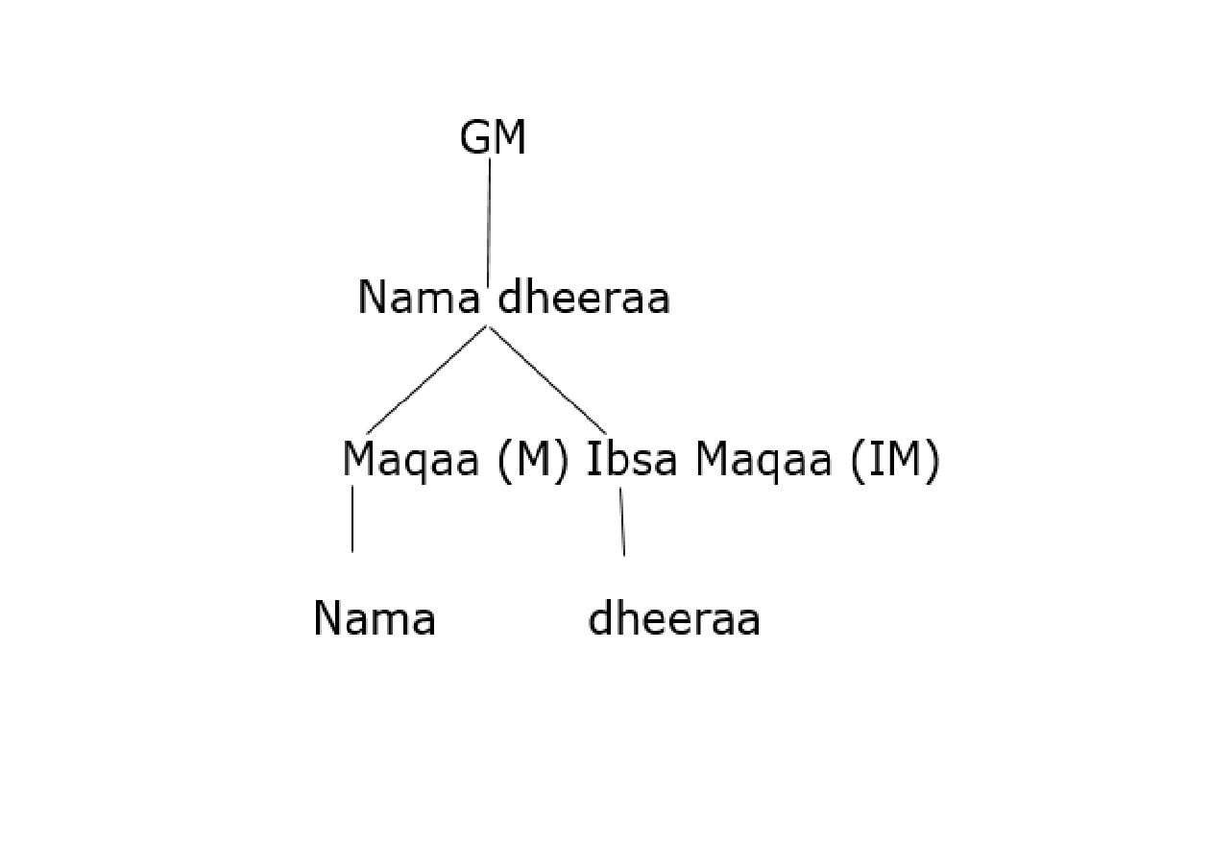

Akka gaalee maqaa armaan olii irraa ilaalamu kana jechi nama (maqaa) jedhu fi jechi dheeraa (maqibsa) jedhu waliif hariiroodha. Jechoonni lamaanuu walcinaatti argamu. Gaaleen maqaa (GM) nama dheeraa jedhu ammoo ol-aanaa maqaa nama jedhuu fi maqibsa deeraa jedhuuti. Karaa jecha gara biro ammoo maqaan nama jedhu fi maqibsi dheeraa jedhu gad -aantota gaalee maqaa nama dheeraa jedhuuti. Caasaan kuni karaa hammattuummoo akka armaan gadiitti agarsiisama: [GM[M nama][IM dheeraa]]
Fakkeenya kana irraa akka hubachuu dandeenyutti gaaleen maqaa qaamota lama irraa ijaarama. Isaanis maqaa fi maqibsa. Caasaan kunis, haala adda ta’een haa dhiyaatu malee, fakkii mukee duraan agarsiisame waliin tokko.

Seera gaalee keessatti gad-aanaan tokko ol-aantota lamaa fi lamaa ol qabaachuu hindanda’u. Yookiin ol-aantonni lama gadaanaa tokko qabaachuu hindanda’an. Kanas fakkeenyaan haa ilaallu.
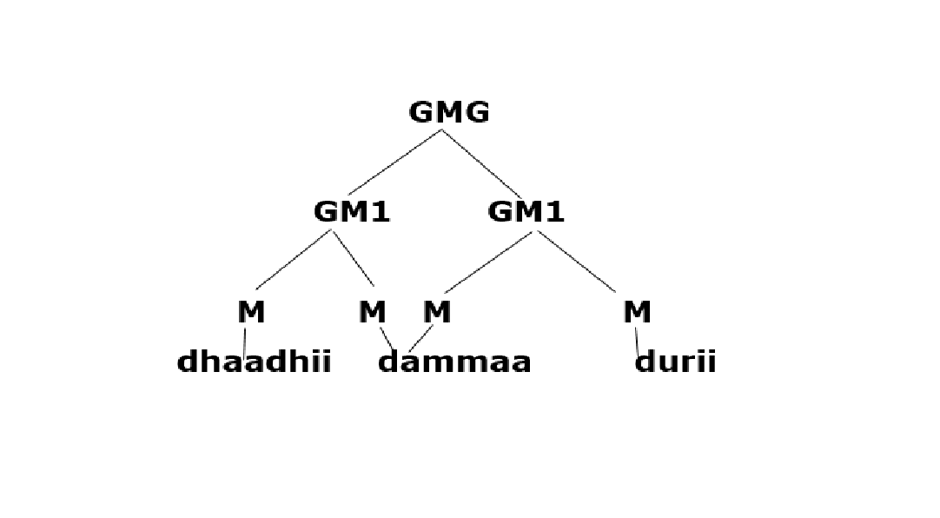
Akka armaan ol irratti mula’atu kana gaalee maqaa guddaa (GMG)n gad-aantota lama qaba isaanis gaalee maqaa xiqqaa (GM1) bitaafi mirgaa ti. GM1 (bitaa)n gad-aantota lama qabaa; isaanis daadhii fi damma dha. GM1s (mirga) akka gad aantotaatti dammaa fi durii qaba; damman ol aantota lama qabdi; kun sirrii miti; kan dogoggora taasises gad-aanaan tokko ol-aantota lama ykn maqaan dammaa jedhu ol-aantota GM1 (bitaa) fi GM1 (mirga) qabaachuudha.
Waan kana ta'eefis hiikni isaa daadhii dammaa isa durii jechuus ta'a; daadhii isa damma durii irraa nam'e jechuus nita'a. Adda hinbaasu. Waliin dha'a. Kana jechuun maal jechuudha? Kana jechuun hiikni gaalee kanaa ifa miti jechuudha. Daadhii durii jechuudha imoo damma durii jechuudha? Caasaa kan sirreessuuf akka armaan gadiitti fooyyessuu dandeenya.
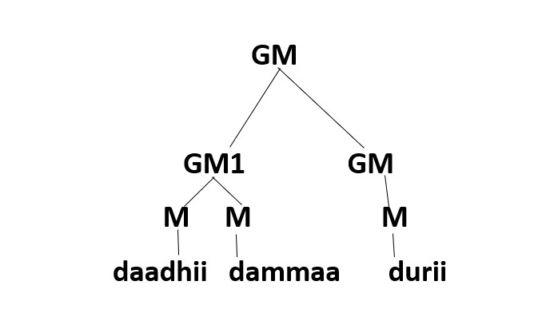
Hiikni gaalee maqaa armaan olii daadhii dammaa isa durii sana jechuudha.
Caasaan kun hammattuutiin akka armaan gadiitti agarsiisamuu danda’a.:
[GMG[GM1[M daadhii][M damma]][GM[M durii]]]
Daadhii isa damma durii irraa nam'e jechuuf ammoo caasaan jijjiiramuu qaba.
[GMG[GM1[M daadhii]] [GM[M damma][M durii]]]
Caasaan gaalee hammattuu keessatti agarsiisame kun hiikni isaa daadhii isa damma durii irraa nam'e jechuudha malee daadhii durii jechuu miti. Daadhichi kan amma dhugamu ta'uu mala. Dhimma kana fakkii mukeetiin akka armaan gadiitti ifa taasisuu dandeenya:
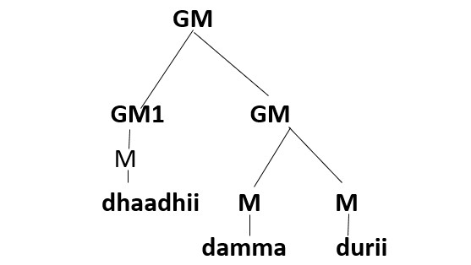
Gaaleen maqaa, maqaa tokko yookiin maqaa fi jechoota maqaa sana waliin adeeman irraa ijaarama. Kana jechuun maqaan tokko yookiin maqaa fi jechoonni maqaa waliin adeeman akka gaalee maqaatti fudhatamu. Maqaan tokko bakka gaalee yoo taa’e akkuma gaalee maqaatti fudhatama. Maqaa fi jechoonni maqaa waliin adeemanis bakkuma gaalee waan qabataniif akkuma gaalee maqaatti lakkaa’amu. Qabxii kana ibsuuf fakkeenyota armaan gadii haa hubannu:

- Namni dhufe
- Namni dheeraan dhufe
- Namni dheeraan sun dhufe
Himoota armaan olii keessaa warri jala sararamanii jiran gaalee maqaa jedhamu. (a) irratti gaaleen maqaa, maqaa namni jedhu irraa ijaarame; (b) irratti gaaleen maqaa, maqaa namni jedhu fi jecha maqaa waliin adeemuu jechuun maqibsa dheeraa irraa ijaarame; (c) irratti maqaa namni jedhu, maqibsa dheeraa jedhuu fi agarsiistuu sun jedhu irraa ijaarame. Akka fakkeenyota kanneen irraa hubachuu dandeenyutti gaaleewwan namni, namni dheeraan fi namni dheeraan sun jedhan bakka wal jijjiiranii hima keessatti tajaajila gaalee maqaa kennuu danda’u.

Dhimma gaalee irratti qabxiin sirriitti hubatamuu qabus jira. Qabxiin kun qabxii bu’uura qabu. Gaaleen tokko gaalee ta’uu isaa fi gaalee ta’uu dhiisuu isaa maaliin beekama? Gaaleen tokko, gaalee ta’uuf dhiisuu isaa ulaagaawwan sadiin beekama.
- Gaaleen tokko, gaalee gosa tokkoo waliin bakka waljijjiiree hima keessatti tajaajila kennuu qaba. Qabxii kana fuula itti aanee dhufu keessatti ibsina.
- Jechoota walitti aananii dhufanii gaalee ijaaranii jiran gidduu qaamni biroon (jechi ykn gaaleen akaakuu biro) seenuu hin qabu, yoo seene dogoggora uuma.
Qabxii kana fakkeenya armaan gadiirraa hubachuu dandeenya: a. Namni dheeraan hoolaa bite.
b. *Namni hoolaa dheeraan sa’a bite.
Fakkeenyi (a) sirrii yoo ta’u (b) dogoggora qaba. Hima (b) kana dogoggora kan taasise gaalee namni dheeraan jedhu gidduu maqaan hoolaa jedhu waan seeneef. Gaaleen maqaa namni dheeraan jedhu qaama tokko; sababni isaas namni fi dheeraan walitti aanani dhufanii gaalee maqaa waan ijaaraniif. Qaama gaalee kana gidduu qaamni biroon seenuu hindanda’u. Akka (b) irraa ilaallutti garuu maqaan gara biroon (hoolaa) namni fi dheeraa gidduu seenee adda isaan baaseera. Kanaaf himni (b) fudhatama dhabeera.
(3) Gaaleen tokko osoo addaan hin ba’iin yeroo hunda walfaana adeemuu (sosso’uu) qaba. Qabxii kanas fakkeenya armaan gadiitiin ibsuu dandeenya: a. Namni dheeraan hoolaa bite.
- Hoolaa bite namni dheeraan.
- * Namni hoolaa bite dheeraan.
Akka (a)fi (b) irratti agarsiifamee jiruutti gaaleen maqaa walfaana sosso’ee gaalee gochimaa booda waan galee jiruuf himni sirrii ta’eera. (c) irratti garuu gaaleen maqaa adda adda ba’eera. Maqibsi qofaa isaa sosso’ee gaalee gochimaa booda galeera; maqaan garuu bakkuma jirutti hafeera. Kanaaf jecha, himichi hima fudhatama hin qabne ta’eera.
As irratti waan tokko ifa ta’uu qaba. “Sadarkaa guddina yookiin bal’ina jechoota qabateen gaalee bakka meeqatti qooduu dandeenya?” gaaffiin jedhu yeroo kana deebi’uu qaba. Akka guddina isaatiin gaaleen bakka lamatti qoodamee ilaalamuu danda’a. Isaanis gaalee guddaa (GMG) fi gaalee xiqqaadha (GM1). Gaalee maqaa xiqqaan (GM1) handhuura gaalee maqaati. Gaalee xiqqaa keessatti hangafni ykn mataan gaalee guuttu argata. Guuttuun kunis maqaadhuma ta’eeti madda ykn uumaa maqaa hangafa gaalee ta’eetu sanaa agarsiisa. Fakkeenyaaf gaaleewwan armaan gadii gaalee maqaa xiqaa jedhamu:
- [GMG[GM1[M mana][M dhagaa]]]
- [GMG [GM1 [M foon][M hoolaa]]]
- [GMG [GM1[M siree][M mukaa]]]
- [GMG [GM1 [M amartii][M warqii]]]
- [GMG [GM1 [M farsoo][M garbuu]]]
Maqoonni mana, foon, siree, amartii fi farsoo jedhan hundi isaanii hangafoota gaalee maqaati. Maqoonni dhagaa, hoolaa, mukaa, warqii fi garbuu jedhanammoo guuttota hangafa gaalee maqaati. Isaanis manni maal irraa akka ijaarame, foon kan maalii akka ta’e, siren maal irraa akka ijaarame, amartiin kam maalii akka ta’e fi farsoon maal irraa akka nam’e hubachiisu. Dimshaashumatti, guuttonni kunneen uumaa hangafa gaalee maqaa agarsiisu jechuudha. Hunduma isaanii irratti hangafni gaalee maqaa karaa harka bitaa dhufeera; guuttuun ammoo karaa harka mirgaa dhufeera. Gaalee maqaa guddaan gaalee maqaa xiqqaa gabbisuuf dhufa. Kana jechuun gaalee maqaa guddaa irratti gaaleen maqaa maqibsafi murteessituu dabalata jechuudha. Fakkeenyaaf gaalee maqaa murteessituu (MU) of keessaa qabu kan armaan gadii haa ilaallu:
[GMG [GM1 [M mana][M dhagaa]][GIM guddaa][MU sana]]
Fakkii mukeetiinis akka armaan gadiitti haa ilaallu:
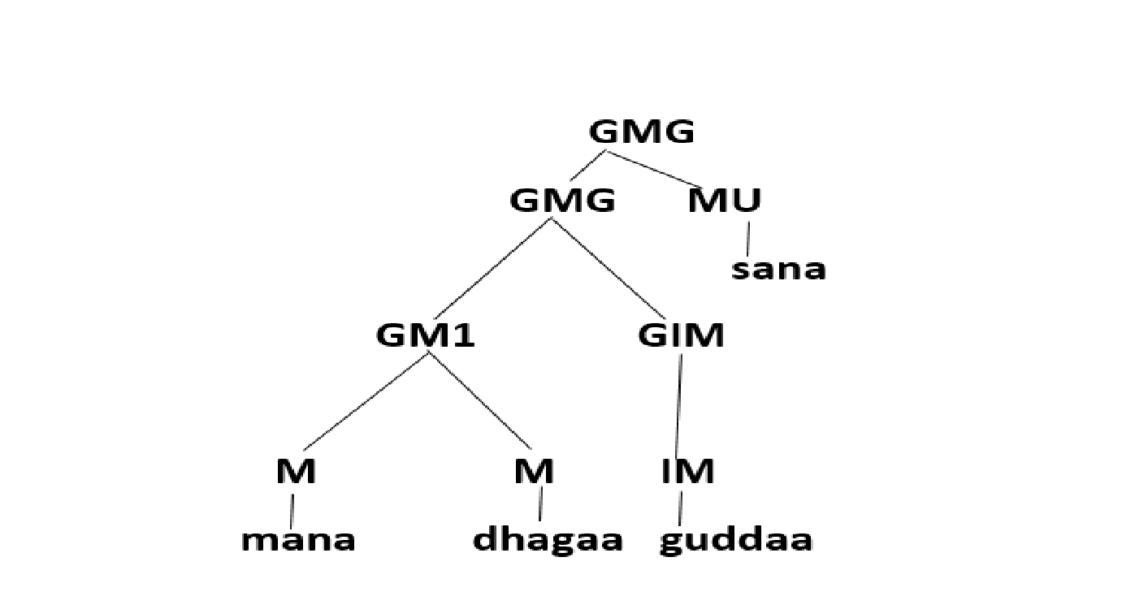
Akka caasaa armaan olii irratti ilaalamu kana gaaleen maqibsa guddaa jedhuu fi GM1 gaalee maqaa guddaa sadarkaa gadaanaa GMG ijaarani; GMG irratti murteessituun sana yoo ida’ames GMG tu ijaarame.
Kana malees gaaleen maqaa hima hirkaataatiin gabbachuu danda’a. Himni akka kanaa kun ciroo firoomsee jedhama.
Fakkeenyota armaan gadii keessaa kanneen jala muramanii jiran ciroo firoomsee jedhamu:
- Namicha isa kaleessa dhufe
- Fardi inni Tolaan bite
Akka caasaa armaan gaditti agarsiifameeru kana namicha n hangafa gaalee maqaati; ciroon firoomsee isa kaleessa dhufe
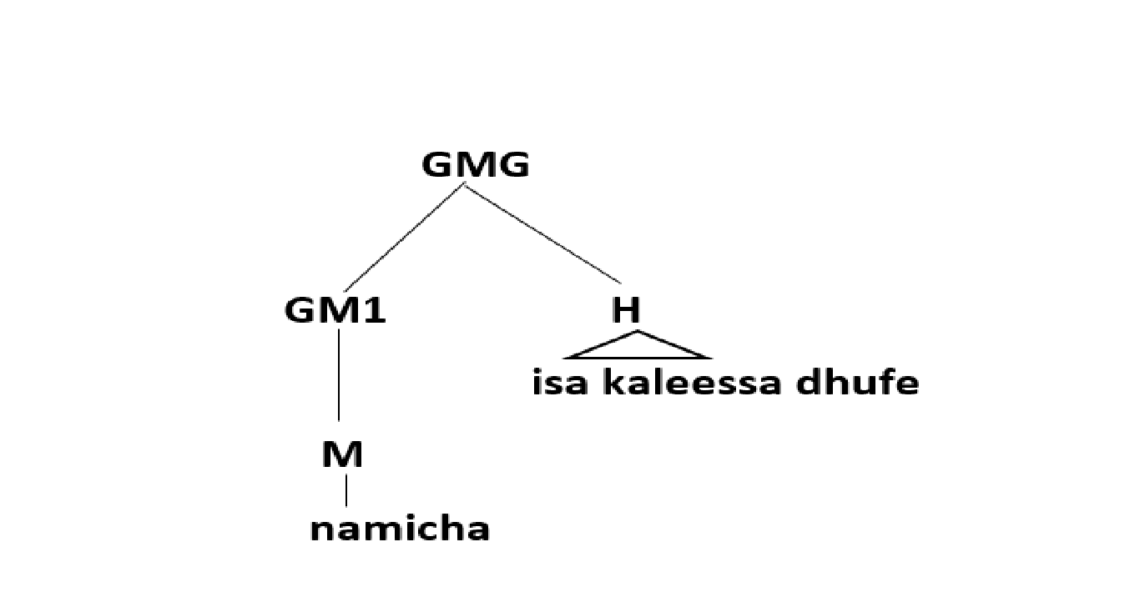
kan jedhu gabbistootuu gaalee maqaati.
Jechoonni akka sana, kana, sanneenfi kanneen jedhan murteessitoota jedhamu. Isaan waa agarsiisu. Kanneen gara biroon ammoo qabeenya mul’isu. Fakkeenyaaf kitaabakoo , kitaabakee , kitaabasaa , kitaabakeenya , kitaabakeessan , kitaabashee fi kitaabasaanii keessaa murteessitoonni qabeenya agarsiisan jiru. Murteessitoonni lakkoofsa agarsiisanis jiru. Fakkeenyaaf fardeen lama, hoolota sadii, qarshii kuma , xaafii quunnaa tokko, daadhii birillee sadii, asheeta mataa lamaafi kkf.
murteessitoonni kunneen unkaatiin maqibsafi maqaadha. Caasaa isaanii hammattuu keessatti ilaaluu dandeenya. a. [GMG[GM[M fardeen][GIM lama]]
- [GMG[GM[M hoolota][GIM baay’e]]
- [GMG[GM[M qarshii][GIM xinnoo]]
- [GMG[GM[M xaafii][GMG [M quunnaa][GIM [IM lama]]] Fakkeenyota armaan olitti eeramaniran irraa akka hubachuu dandeenyutti murteessitoonni unkaa maqibsa qabu; kan isaan dhufanis dhuma (karaa mirgaa) gaalee irratti.

13.4. Gaalee Maqibsa
Akkuma gaalee maqaa gaaleen maqibsas hangafa yookiin dura bu’aa qaba. Hangafni gaalee maqibsaa maqibsa mataasaati. Akkuma gaalee maqaa, gaaleen maqibsa sadarkaa guddina isaatiin gaalee guddaafi gaalee xiqqaa qaba. Gaalee maqibsa xiqqaa keessatti hangafa gaalee maqibsafi guuttuu hangafa gaalee maqibsa sanaatu argama. Kana jechuun garuu gaaleen maqibsaa dirqamaan guuttuu qabaachuu qaba jechuu miti. Hangafni gaalee maqaa guuttuudhaan hordofamuus dhiisuus nidanda’a. Karaa jecha gara biro gaaleen maqibsa kan guuttuu qabus kan guuttuu hinqabnes jira jechuudha. Kunis gaalee maqaa wajjin wal isa fakkeessa (gaaleen maqaas kan guuttuu qabuufi kan guuttuu hinqabne jira). Fakkeenyaaf maqibsoota maqaa himoota armaan gadii keessatti argamani mee haa ilaallu:
- dubartii dheertuu
- dheertuu dubartii
Akka fakkeenyota armaan ol (a) fi (b) irratti ilaalamu kana gaalonni maqibsa jala sararamaniiru; caasaan (a) kan armaan gadiiti:
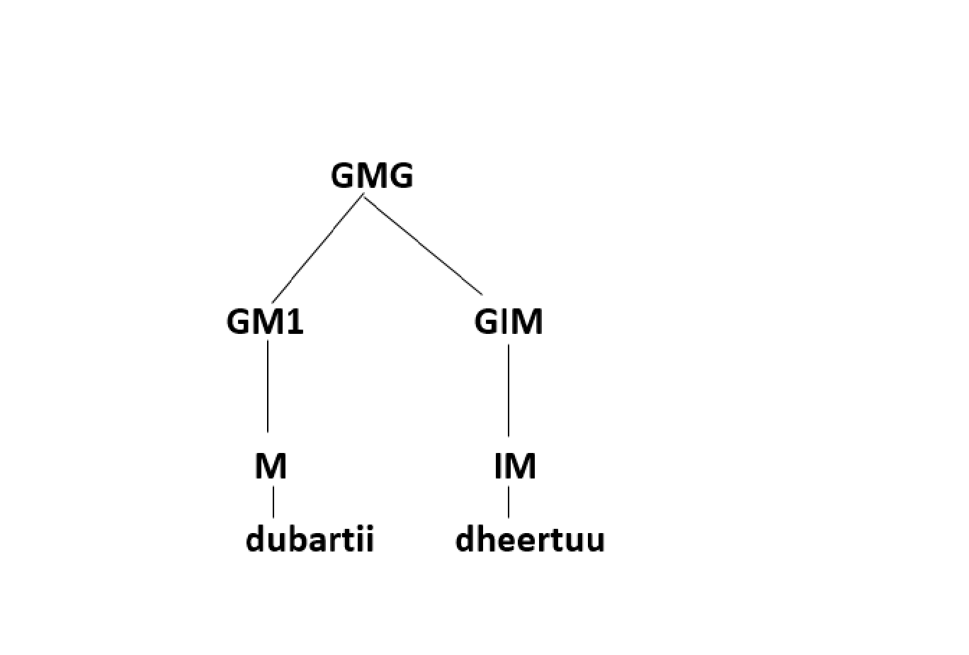
Gaaaleen maqaa maqibsa dheertuu jedhu kun caasaatiin agarsiifameera. Gaaleen Maqibsa kun guuttuu hin qabu.

Garuu gaaleen maqibsa dheertuu dubartii jedhu guuttu qaba. Guuttuun maqibsa kanas maqaa dubartii jedhudha. Caasaa gaalee maqibsa kanaa ammoo akka armaan gadiitti ilaaluu dandeenya.
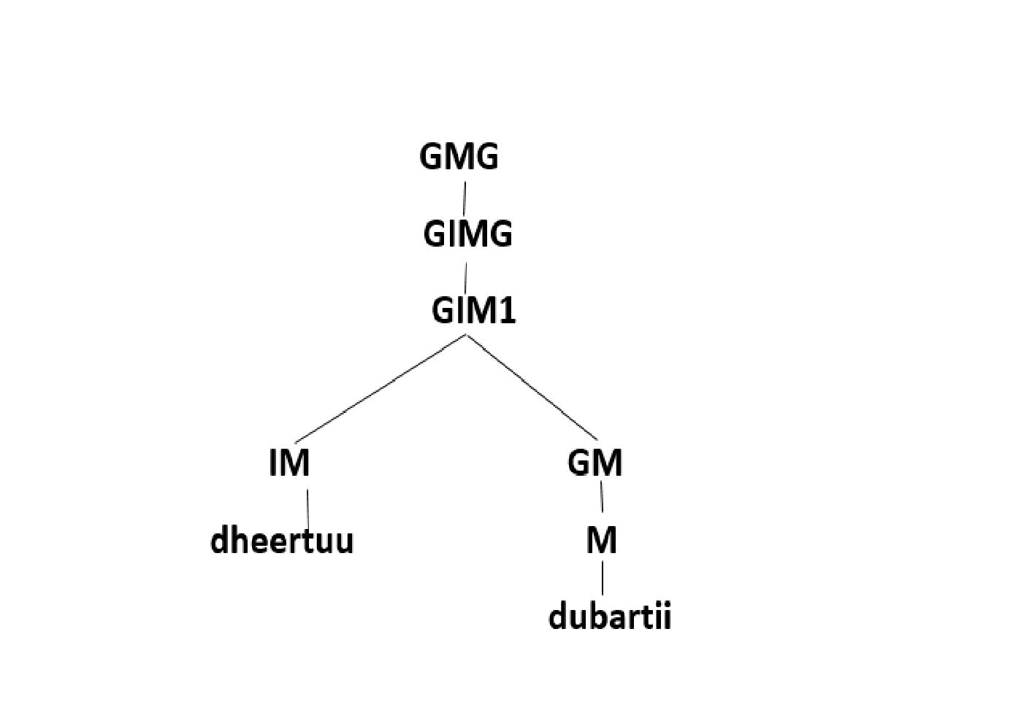
Maqibsi guuttuu qofaa osoo hintaane gabbistootallee qaba. Gabbistuun Maqibsa akka ol-aanaa isaatti gaalee maqibsa gudduu qaba. Kana jechuunis gabbistuun maqibsa gaalee isa guuddaa keessaa ba’ee gaalee maqibsa xinnaa mul’isa jechuudha. Gabbistuun gaalee maqibsa gaalee durduubet. Fakkeenyaaf:
- hamma abbaa isaa sorreessa
- akka abbaa isaa fiigichaan cimaa
- abbaa isaa caalaa dheeraa
Fakkeenyoonni armaan olitti jala sararamaniiran gabbistoota gaalee maqibsati. Gabbistoonni kunneen galeewwan durduubeeti. Isaanis wan lama wal bira qabaanii madaaluun gaalee maqibsa gabbisu.

13.5. Gaalee Durduubee

Hangafni gaalee durduubee durduubeedha. Gaaleen durduubee xiqqaan guuttuu durduubee malee ijaaramuu hin danda’u. Kunis gaalee maqaa, gaalee maqibsafi gaalee gochima irraa adda isa godha. Haala guuttuu isaaniitiin durduubonni AO bakkeewwan sadiitti qoodamanii ilaalamu. Isaanis, durduubee gaalee maqaa guuttuu godhatu, durduubee hima guuttuu godhatuufi durduubee gaalee durduubee guuttuu godhatu jedhamu. Fakkeenyota armaan gadii keessatti durduubeen gaalee maqaa guuttuu godhata: a. Kumsaan gara mana qorichaa deeme.
b. Dhugumaan akka abbaa isaa gaarii dha.
Himoota armaan olii keessatti gaaleewwan jala sararamaniiran gaaleewwan durduubeeti. Gaaleewwan durduubee kunneen hangafoota qabu. (a) irratti hangafni gaalee durduubee gara dha. (b) irratti ammoo hangafni gaalee durduubee akka dha. Gaaleewwan durduubee kunneen guuttotas qabu. (a) irratti guuttuun durduubee gaalee maqaa mana qorichaa jedhu yoo ta’u (b) irratti ammoo gaalee maqaa abbaa isaa jedhu. Gaaleewwan kanneen caasaatiin akka armaan gadiitti haa ilaallu:
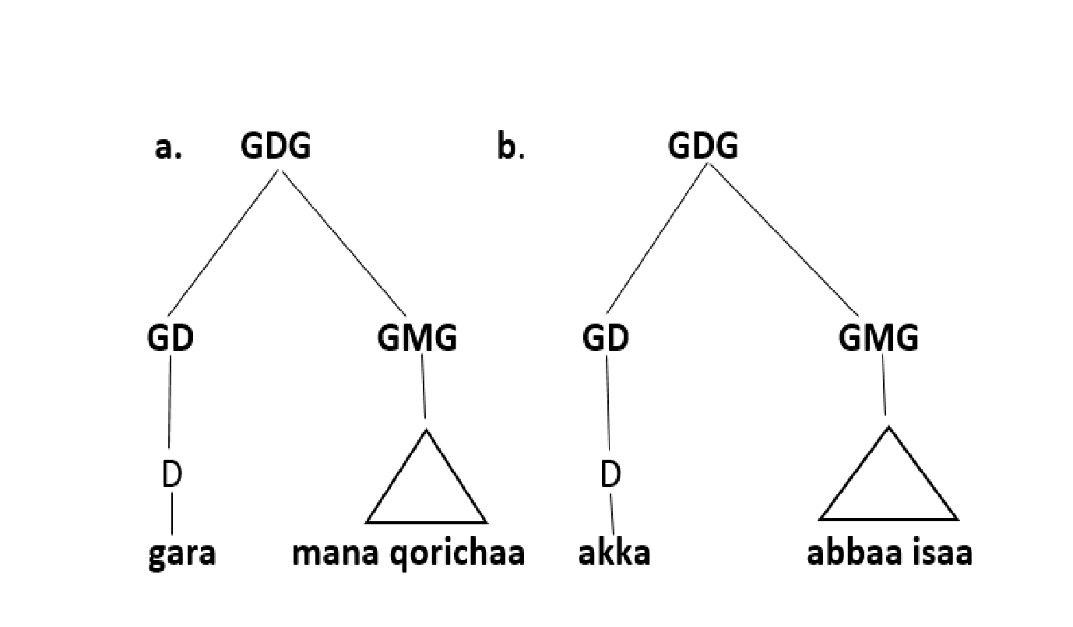
Akka armaan olitti ilaalamu kana hangafni gaalee durduubee karaa harka bitaa dhufeera. Gaaleewwan durduubee warri armaan gaditti mul’atan ammoo hangafa gaalee karaa harka mirgaa fidu:
- Kitilaan abbaa isaa wajjin dhufe.
- Cimdeessan hojii booda farsoo dhuga.
Armaan olitti gaaleewwan jala sararaman gaaleewwan durduubeeti. Durduubonni wajjin fi booda jedhan hangafoota gaaleewwan durduubeeti; isaanis karaa harkaa mirgaa dhufaniiru.

Akaakuun durduubee lammaffaan durduubee isa hima guuttuu godhatu. Durduubeen gaalee maqaa qofaa osoo hintaane hima hirkataas guuttuu godhachuudhaan gaaleesaa ijaarrata. Mee fakkeenyota armaan gadii haa ilaallu:
- Siifan erga isheen deessee rafte.
- Yommu Caaltuun dufte Hundeessaan deeme.
- Yoo kana jedhe soba jedhe.
Himoota armaan olii irratti agarsiifaman keessa kanneen jala sararaman gaalee durduubee jedhamu. Gaaleewwan kanneen keessaa (a) irratti isheen deesse, (b) irratti Caaltuun dhufte fi (c) irratti kana jedhe kanneen jedhan himoota; himoonni kunneenis guuttota durduubeewwan erga, yoommufi yoo jedhaniiti, walduraaduubaan. Gaaleewwan kanneen caasaatiin akka armaan gadiitti kaa’uu dandeenya:
- Siifan [GDX [D erga][H isheen deessee]] rafte.
- [GDX[D Yommu][H Caaltuun dhufte]]hundeessaan deeme.
- [GDX [D Yoo][H kana jedhe]] soba jedhe.

Akaakuun sadaffaan durduubee isa gaalee durduubee guuttuu godhatu. Gaaleewwan durduubee tokko tokko durduubeedhuma guuttuu godhatu. Kanas himoota armaan gadii keessaa kanneen jala sararamaniiran hubanna: a. hamma manaatti na gaggeesse.
- Obboleessi kee akka hangafaatti na kabaje.
- Inni gara manaatti dafee deebi’e.
Himoota armaan olii irratti ilaalaman keessatti warri jala sararaman gaaleewwan durduubeeti. (a) irratti hamma,
(b) irratti akka, (c) irratti gara hangafoota gaalee durduubeeti. Guuttuuwwan isaanii ammoo (a) irratti manatti, (b) irratti hangafaattifi (c) irratti manaatti dha. Akaakuun gaalee durduubee kanneen caasaatiin akka armaan gadiitti ilaaluu dandeenya:
- [GDX [D hamma][GD[GM mana][D atti]]] na gaggeesse.
- Obboleessi kee [GDX [D akka ][GD[GM hangafa][D atti]]] na kabaje.
- Inni [GDX [D gara ][GD[GM manaa ][D atti]]] dafee deeme.
Gaaleen durduubee guuttuu qofaa osoo hintaane murteessituus qaba. Galeen durduubee AO keessatti murteessituu waan tokko hammam akka ta’e agarsiisuufi murteessituu lakkoofsa agarsiisu qaba. Murteessituuwwan kanneenis fakkeenyota armaan gadii irraa hubachuu dandeenya:
- Tarkaanfii sadii gara manaa deemi.
- Dabalaan baayyee rakkoo irra jira.
Himoota armaan olii keessaa kanneen jala muramaniiran gaalee durduubeeti; isaan keessaas (a) irratti tarkaanfii sadiifi murteessituu lakkoofsaa (b) irratti baay’ee kan jedhan murteessituu heddumminaati. (a) irratti gara manaa (b) irratti ammoo rakkoo irra kan jedhan gaaleewwan durduubeeti.
Murteessituun gaalee durduubee, gaalee durduubee guddaa ol -aanaa godhata.
- [GDG [MU Tarkaanfii sadii][GDX [D gara][GM manaa]]] deemi.
- Dabalaan [GDG [MU baay’ee][GDX[GM rakkoo][D irra]]] jira.

13.6. Gaalee Gochimibsa
Gaaleen Gochimibsa, akkuma gaaleewwan biroo, gaalee guddaafi gaalee xinnaa of keessaa qaba. Akkasumas gabbistootafi murteessitoota qabaachuu danda’a. Gochimibsi guuttuu malee, gaalee ijaarrachuu danda’uun isaa gaaleewwan biro irraa adda isa godha.
- Dammeen daddaftee fiigde.
- Dammeen Daraartuu caalaa daddaftee fiigde.
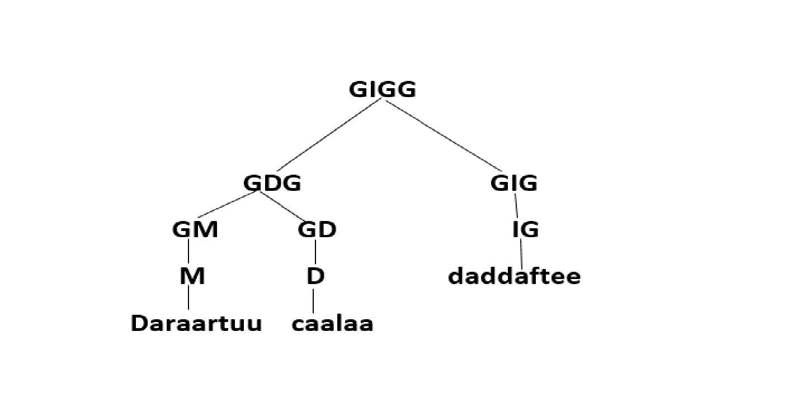
Akka fakkeenya armaan olitti tuqame irraa hubachuun danda’amutti Daraartuu caalaa kan jedhu gabbistuu yoo ta’u daddaftee kan jedhu ammoo mataa gaalee gochimibsati.

As irraatti waan hubatamuu qabnu tokko, yeroo baay’ee gaaleen gochimibsaa, unkaa durduubee qabaatee mul’achuu isaati. Gaaleewwan gochimibsaa kanneen bakka, meeshaa, si’afi kkf agarsiisan unkaa gaalee durduubee gonfatanii dhufu. Kanaaf gaaleen durduubee tokko tajaajilaan gaalee gochimibsa ta’uu danda’a jechuudha.

13.7. Gaalee Gochimaa

Gochimni hangafa gaalee gochimaati. Gaaleen gochimaa qaamota adda addaarraa ijaaramuu danda’a. Qaamonni kunneenis gaalee maqaa, gaalee gochimibsa, gaalee maqibsa, gaalee durduubeefi himadha. Gochimni tokko qaamota kam kam waliin akka deemuuf akka hindeemne kan murteessu uumamafi amala gochima sanaati. Odeeffannoon uumaafi amala gochimaa kuusaa jechootaa keessa funaanama. Haala kanaan gochimni bakkeewwan hedduutti qoodama. Ammaaf garuu gochimoota akaakuu sadii qofaa irratti xiyyeeffanna. Isaanis gochima hafoo, gochima ce'aafi gochima taasisuuti. Fakkeenyaaf gochimni rafe jedhu hafoodaha; jaallate kan jedhu ammoo ce'aadha; beeksise kan jedhu taasisaadha.

13.7.1. Gochima Hafoo
Gochimni hafoo caasaa gaalee salphaa qaba. Fakkeenyaaf, deeme fi gara manaa deeme haa ilaallu:

- [GG[G deeme]]
- [GG1 [GD [D gara][M manaa ]][G deeme]]

(a) caasaa gaalee gochimaa deemee agarsiisa. Akkuma fakkeenya (b) irraa hubachuu dandeenyutti gaaleen durduubee (GD) guuttuu gaalee gochimaa waan ta’eef gaalee gochimaa xiqqaa (GG1) keessaa ba’e. Caasaa kana fakkii mukeetiin akka armaan gadiitti mul’isuu dandeenya:
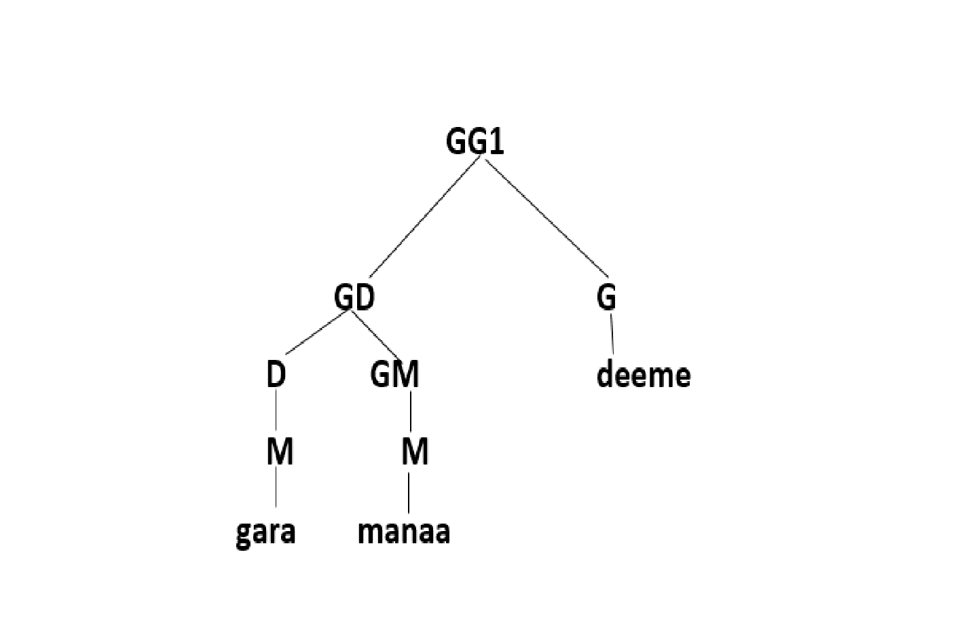

13.7.2. Gochima Ce’aa

Akaakuun gochimaa inni lammaffaa gochima ce'aadha. Gochimni ce'aan akaakuu lama qaba. Isaanis gochima guuttu tokko dirqiidhaan barbaaduufi gochima guuttuuwwan lama dirqiidhaan barbaadudha. Fakkeenyonni armaan gadii gochima ce'aa guuttuu tokko dirqiidhaan barbaadan agarsiisu. Fakkeenyota kanneen keessaa maqileen caccabsaa fi , uccuu adii jedhan guuttuuwwan. a. Musaan caccabsaa nyaate.
b. Uumeen uccuu adii uffatte.
Caasaa gaalee gochimaa armaan olitti jala sararaman kanneen akka armaan gadiitti kaa'uu dandeenya:
- [GGG[GMG [M caccabsaa]][GG[nyaate]]]
- [GGG [GMG [GM[M uffata]][GIM[IM adii]]]]
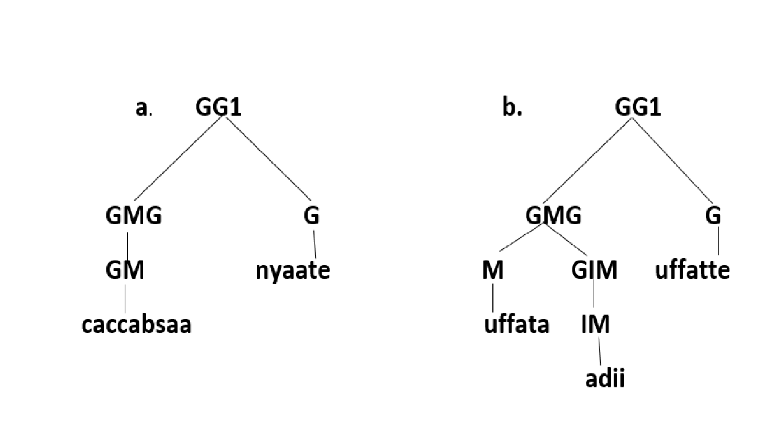
Akaakuun gaalee gochimaa biroon ammoo guuttuu tokko qofaa osoo hintaane guuttuuwwan lama barbaada. Gochimoonni kanneen akka kenne fi kaa’e jiran as keessatti ramadamu. Fakkeenyaaf himoota armaan gadii haa ilaallu: a. Fayyisaan kitaaba Tolasaaf kenne.
b. Uumeen qarshii saanduqa keessa keesse.
(a) fi (b) keessatti qaamonni jala sararaman gaaleewwan gochimaati. (a) irratti xumurri kenne jedhu guuttota lama qaba; isaanis antima kalatti kitaaba jedhuuf antima al kalatti Tolasaaf jedhu. (b) irrattis xumurri keesse jedhu antima kalatti qarshii jedhuuf antima al kalatti saanduqa jedhu qaba. Fakeenyota lamanuu keessatti gochimoonni antimoota lama lama qabu jechuudha. Akaakuu gaaleewwan kanneen caasaatiin akka armaan gadiitti kaa’uu dandeenya:
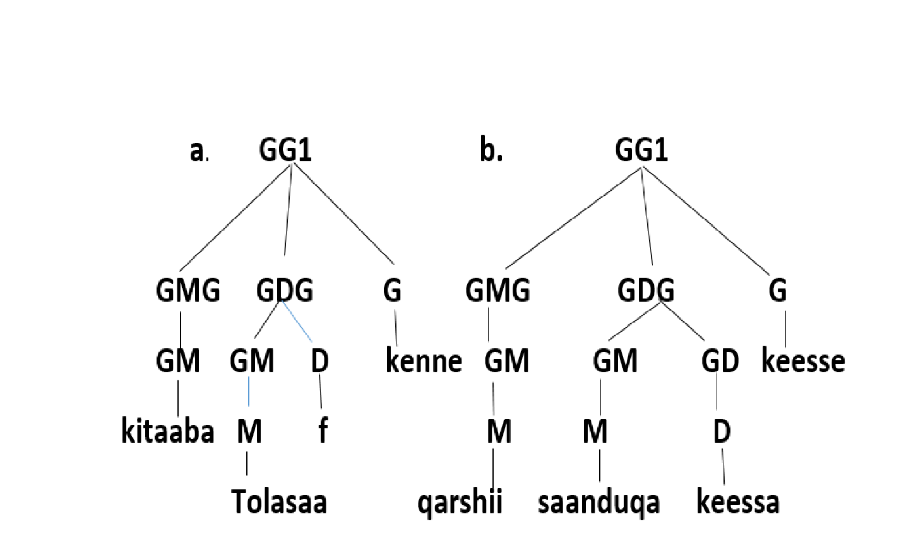

13.7.3. Gochima Taasisuu

Akaakuun gochimaa inni sadaffaan gochima taasisuu jedhama. Gochimni taasisuu akaakuu adda addatu jiru. Gochimni taasisuu inni salphaa jedhamu gochima hafoo gara gochima ce'aatti jijjiira. Fakkeenyaaf,
- Mucaan rafe; b. Tolasaan mucaa raff-is-e.
- Yaalaan Tolasaatiin mucaa raff-is-iis-e.
Himoota (a), (b) fi (c)keessatti akka hubachuu dandeenyutti gochimni rafe jedhu hafodha; raff-is-e inni jedhu ammoo ce'a/taasisaadha; raff-is-iis-e n taasisadha. Caasaalee gaaleewwan gochimoota kanneenii akka armaan gadiitti agarsiisuu dandeenya:
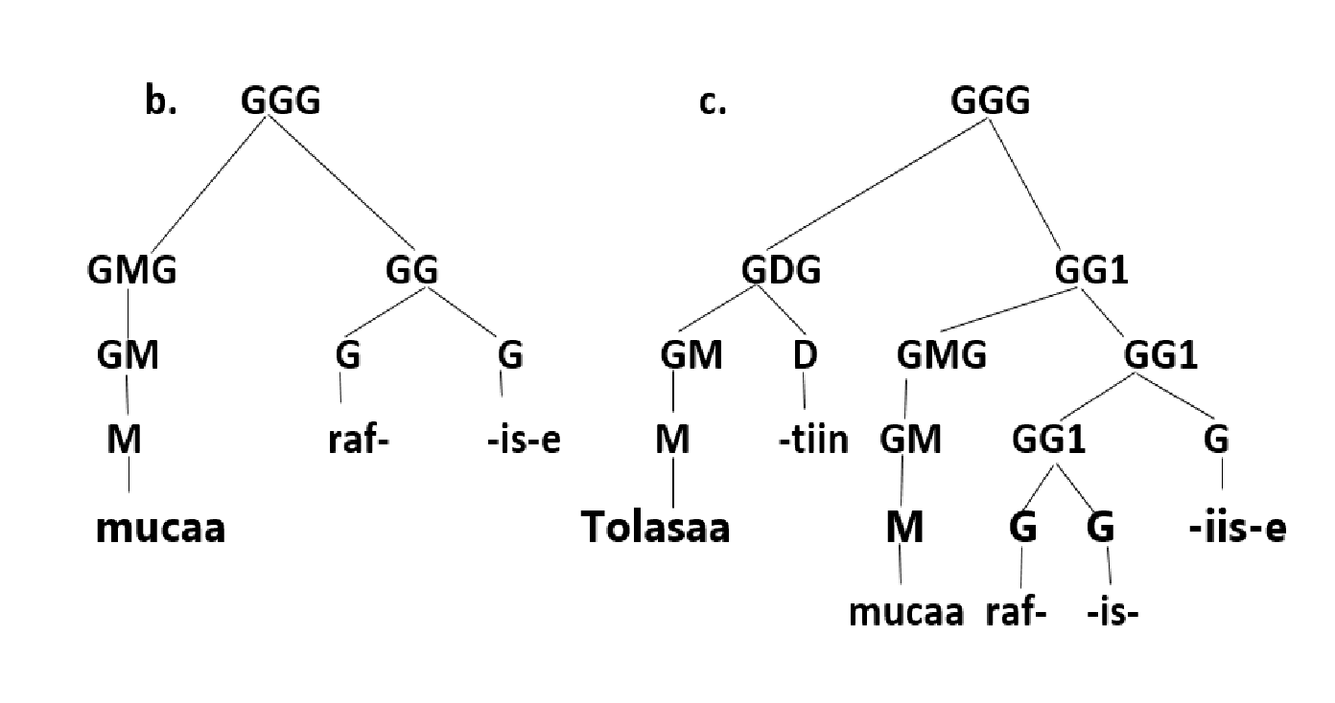

13.7.4. Gochima Hima Guuttu Godhatu

Gochimooni tokko tokko hima guuttuu gochachuu filatu. Fakkeenyaaf himoota armaan gadii haa ilaallu: a. Kabaan akka Mootiin deeme beeka.
- Soorettiin akka Boontuun dhufte dhageesse.
- Tolasaan akka Garbaan fayye arge.
Himoota armaan olii keessatti kanneen jala muraman himoota. Gochimootni kunneen beeka, dhageessefi arge ti. Hundi isaanii gochimoota ceetuudha. Guuttonni isaanii himoota hirkatoodha. Kana malees gochimoonni danda’a, jedhe fi gaafaten hima guuttuu godhatu.
- Toobarraan uffata miicuu danda’a.
- Kumsaan ‘biyyi koo eessa?’ jedhe.
- Kumsaan biyyi isaa eessa akka ta’e gaafate.
Himootni jala sararaman guuttuuwwan gochimoota danda’a, jedhee fi gaafate ti.

Gaaleen gochimaa gabbistuufi murteessitus qaba. Kana jechuun gochimni gabbistu waliin dhufee gaalee gochimaa akka ijaara jechuudha. Gabbistoonni gochimaa, gochima waliin yoo dhufani gaalee gochimaa guddaa (GXG) keessaa ba’u.
Gabbistoonni gochimaa, maqaa gochimibsa jedhuun beekamu.
Gochimibsoonni kanneen akka bakka, yeroo, akkaataa, akeekaa, meeshaafi kkf agarsiisan gochima waliin dhufanii gaalee gochimaa ijaaru. Gochimibsi unkaatiin akka gaalee durduubeetti tajaajilu garuu akka gaalee gochimibsa ta’e dhufuu dnada’a.
- Inni eeboodhaan saree ajjeesse.
- Inni haadha warraa isaa waliin daadhii dhuge.
- Inni hoolaa bituuf gara Horroo deeme.
- Inni daddafee gara Booranaa deeme.
- Inni kaleessa na barbaade.
Himoota (a)-(e) tti agarsiifamaniiran keessatti qaamonni jala sararamaniiran gochimibsa. Gochimibsoonni kunneen unkaa adda adda qabatanii dhufaniiru. (a), (b)fi (c) irratti unkaa gaalee durduubeeti; (d) irratti giochimibsi unka gochimaa qaba; (e) irratti ammoo unkaa maqaa qaba. (a)-(e) irratti walduraaduubaan saree, daadhii, gara Horroo, gara Booranaafi na jedhan guuttuuwwan gochimoota ajjeese, dhuge, deemefi barbaadee jedhaniiti. AO keessatti giochimibsi guuttu gochimaafi gochima dursee dhufuu isaa fakkeenyota armaan olii irraa hubachuu dandeenya.

Gaaleen gochimaa gabbistuu ykn gochimibsa qofaa osoo hin taane murteessitullee ida’atee ijaarama. Fakkeenaaf himoota kanatti aananii dhufan haa ilaallu:
- Dubartiin sun baayyee iyyite.
- Riqituun yeroo sadii karaa qaawwaa saree ilaale.
(a)irratti jechi baayyee jedhu hammam akka iyyame agarsiisaati. (b) irratti ammoo gaaleen yeroo sadii jedhu murteessituudha. Bakka lamaanittu murteessitoonni unka gaalee maqa qabu.

13.8. Hima

Kutaa kana keessatti hima ce’aa, raawwatamaa, taasisuu, hirkataa irratti xiyyeeffachuun caasima isaanii ilaalla.

13.8.1. Hima Ce’aa

“Hima jechuun maal jechuudha? Adda addummaa himaafi gaalee gidduu jiru maaliin ibsama?” gaaffiiwwan jedhan seensa mata duree kanaa nuuf ta’u. Hima jechuun qindoomina gaaleewwanii isa yaada guutuu tokko dabarsuu danda’u jechuudha. Gaalee jechuun garuu qindoomina jechootaa isa yaada guutuu tokko dabarsuu hindandeenye jechuudha. Fakkeenyaaf gaaleewwan armaan gadii mee haa hubannu:
a. namichi ; b. namichi dheeraan; c. namichi dheeraan sun;
d. hoolaa adii bite.
Akkuma beekamutti gaaleewwan (a), (b) fi (c) irratti eeraman kunneen gaaleewwan maqaa jedhamu. Haa ta’u malee gaaleewwan kunneen yaada guutuu hindabarsan; (a) irratti namichi inni kam maal akka godhe waan beekamu tokko hin jiru; (b) fi (c) irrattis namichi dheeraan maal akka godhe hinbeekamu. (d) irratti ammoo gaalee gochimaa hubachuu dandeenya. Gaaleen kunis yaada guutuu hin dabarsu; sababni isaas eenyu hoolaa adii akka bite beekuu waan hindandeenyeefidha. Waan kana ta’eef gaaleewwan kunneen yaada guutuu hindabarsan jenna. Akkuma duraan kaafnetti himni yaada guutuu dabarsa.
Hima: Namichi dheeraan sun hoolaa adii bite.
Himni armaan ol tuqame kun yaada guutuu dabarsa; kana jechuunis eenyu, gochaa maal akka raawwate siirriitti agarsiisa jechuudha. Hima ce'aa armaan olii kana caasimasaa haa ilaallu:
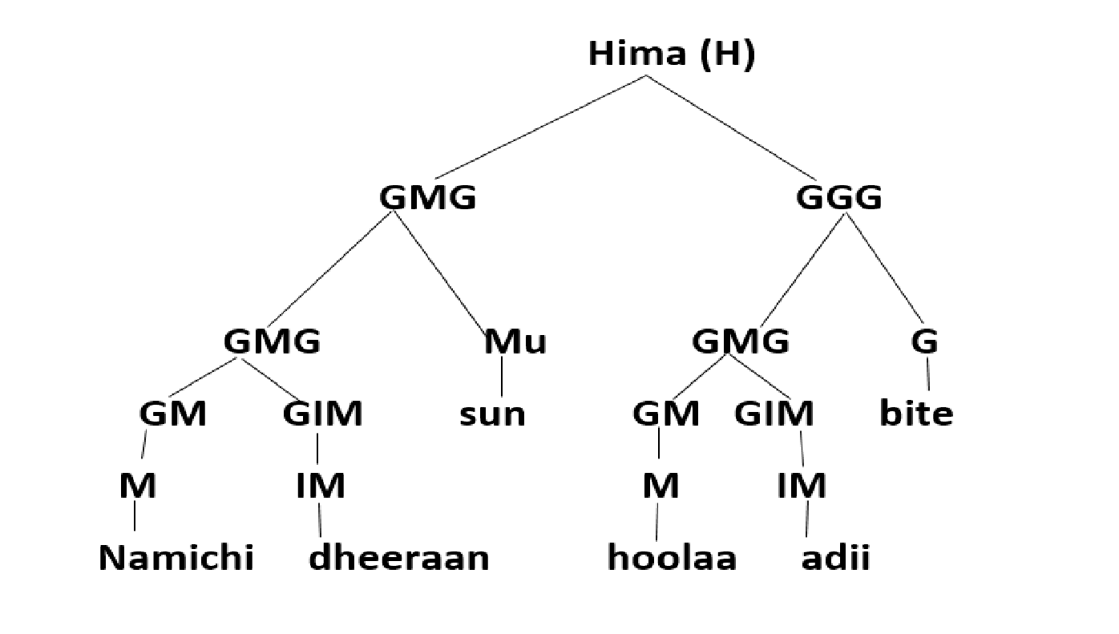
Waluumaa galatti himni tokko yoo xinnaate gaaleewwan gosa lama irraa ijaaramuu qaba. Gaaleewwan gosa lama ta’anii himaf bu’uura ta’anis gaalee maqaa fi gaalee gochimaati. Gaaleen maqaa eenyu gocha tokko akka raawwate yoo agarsiisu, gaaleen gochimaammoo gochi kam akka raawwatame ifa godha. Hima AO keessatti gaaleen maqaa dura yoo dhufu gaaleen gochimaa ammoo dhuma irra dhufa. Fakkeenyi caasima armaan olii hima ce'aa jedhama. Himni ce'aan kunis gaaleewwan lamarraa ijaarame. Isaanis gaalee maqaa Namicha dheeraan sun jedhuufi gaalee gochimaa hoolaa adii bite jedhudha.

1.3.2. Hima Raawwatamaa
Akka maddi caaslugaa (generative grammar) jedhutti himni raawwataman armaan gadii hima ce'a armaan oliirraa ce’umsaan (transformation) argame.

Hima: Hoolaa adiin namicha dheeraa sanaan bitame.

Himni armaan olii kun hima raawwatamaa jedhama. Hima raawwatamaa kana keessatti bakka matimaa kan qabatee jiru antima hoolaa adiin jedhudha.

Hima: Hoolaa adiin bitame.
Caasaa hima kanaa akka armaan gadiitti haa ilaallu: Caasima raawwatamaa uumuuf guuttuun gaalee gochimaa GMG (hoolaa adii) kan jedhu bakka antimaa gadhiisee bakka
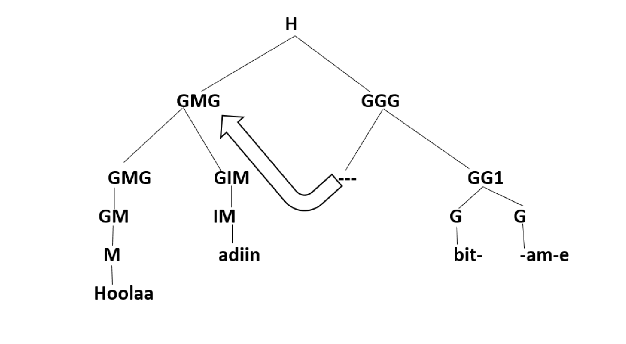
matimaa gale. Kanaaf maayii matimaa dabalate, hoolaa adiin ta'ee matima hima raawwatamaa ta'e. Yeroodhuma kanatti ammoo gochimni bit- fufii raawwatamaa –am- ida'ate. Yeroo akka kanaatti fufiin kun akkuma gochima tokkotti lakkaa'amti. Sababni isaas waan antima gara matimaatti jijjiirteef.

Hima: Hoolaa addiin namicha dheeraa sanaan bit-am-e.

Hima kana wayita xiinxallu qaamni gocha raawwate bakka matimaa gadhiisee haala antima alkalattiitiin ibsameera.
Yeroo bakka antimaa qabatus unka gaalee durduubee fakkaateeti. Kanas caasaa armaan gadii irraa hubachuu dandeenya:
Hima: Haalaa adiin namicha dheeraa sanaan bit-am-e.
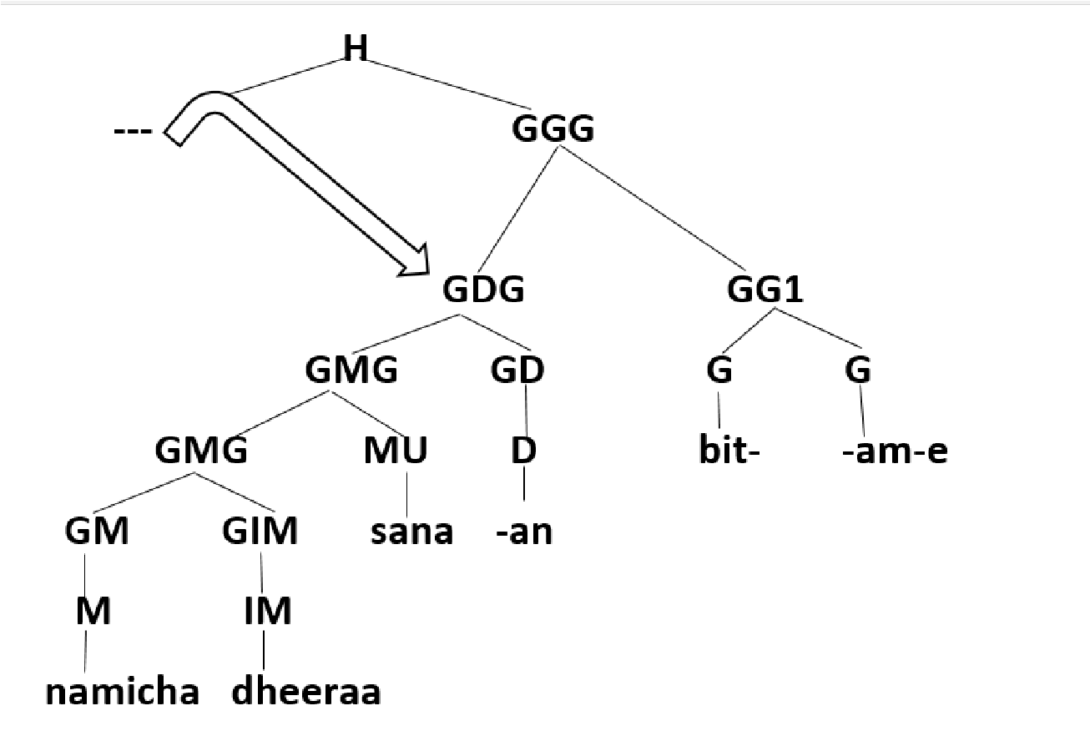
Walumaagalatti, hima raawwatamaa keessatti maayiin waljijjiruun jira. Hima ce'aa keessatti kan matima ta'e hima raawwatamaa keessatti antima ta'a; hima ce'aa keessatti kan antima ta'e ammoo hima raawwatamaa keessatti matima ta'ee mul'ata jechuudha.

13.8.3. Hima Taasisuu

Himni taasisuu fufii fufii taasisuu gochima irratti dabala. Akkasumas matima gara biroo himatti dabala. Matima duraan ture ammoo gara antimaatti jijjiira. Hima ce'aa armaan gadiirraa haa eegallu:

Hima Ce’aa: Namichi hoolaa gurgure.

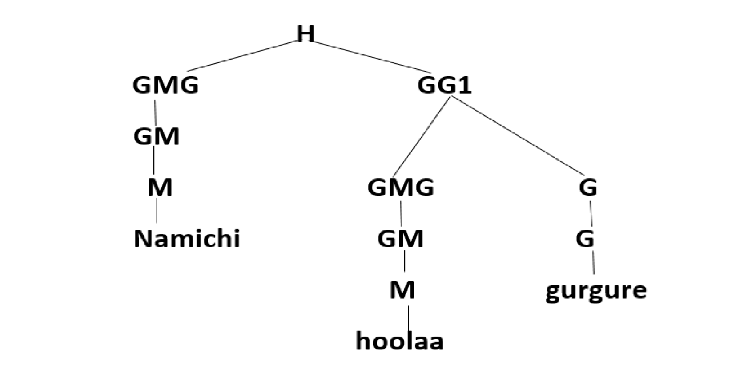
Hima kanarraa hima taasisaa uumuuf gochimarratti fufii –siis - ida'uu qabna.
Hima Taasisuu 1: Abdiin namicha hoolaa gurgur-siis-e.

Fufiin taasisuu –siis– wayita ida’amtu matimni gara biraan himichatti ida’ama.
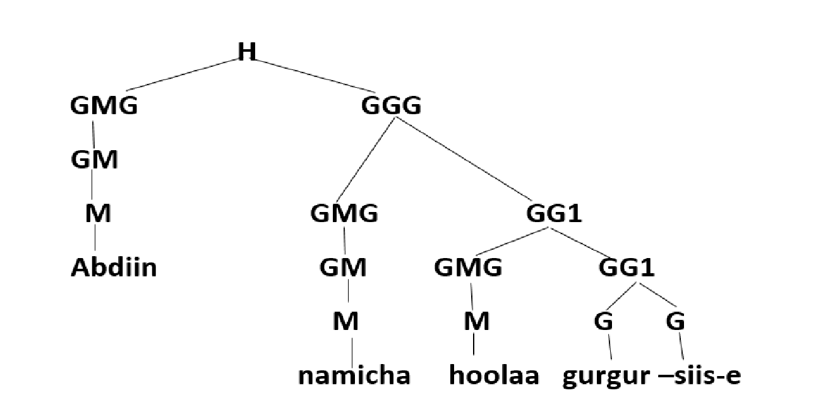

Akka fakkeenya armaan olii irratti ilaallu kana hima ce'aa keessatti kan matima ture amma hima taasisaa keessatti antima ta'ee dhufeera; kanaafi maqaan namichi jedhu unka matimaa hinqabu. Akkasumas fufiin –siis- gochima irratti ida'ameera. Fufiin kun akkuma gochimaatti lakkaa'ama. Akkuma duraan jenne, hima taasisuu keessatti matimni hima ce'aa gara antimaatti jijjiiramuufi fufiin -siis- ida'amuu qofa osoo hintaane matimni haaraa hima taasisuutti dabalama. Kanas fakkeenya armaan oliirraa hubachuun danda'ama; matimni Abdiin jedhu fufii - siis- waliin hima duraan turetti dabalamniiru.

AO keessatti himni taasisuu kana caalaa gad fageenya qaba. Fufiin gochima taasisuullee akaakuu adda adda qaba. Caasaan hima taasisuullee akaakuu adda adda qaba. Hiikni hima taasisuullee hedduudha (Tolemariam, 2009).
Caasaan hima taasisuu hangam gad fageenya akka qabu caasima armaan gadiitiin agarsiisuu dandeenya.

Hima Taasisuu 2: Uumeen Abdiitiin namicha hoolaa gurgursis-iis-te.
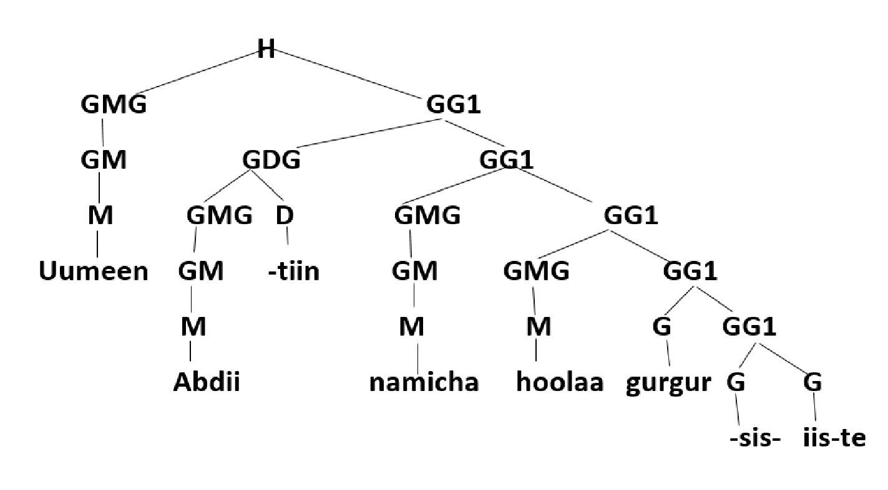
Akka armaan olitti ilaallu kana gochima gurgur-jedhu irratti walduraa duubaan fufileen taasisuu ida'amaniiru. Dura –sis tu ida'ame; achii ammoo –iis– tu ida'ame. Yeroo kamuu fufiin taasisuu gochima irratti ida'amte jechuun matimni haaraan dabalame jechuudha. Akkasumas matimni haaraan dabalame jechuun matimni duraan ture bakka matimaa gadhiisee bakka antimaa qabatee antima ta'a jechuudha. Haaluma kanaan maqaan Uumeen jedhu matima haaraa ida’ame yoo ta’u, maqaan Abdii jedhu ammoo bakka matimaa gadhiisee antima alkalattii ta’eera.

13.8.4. Hima Hirkataa

Himoonni hamma amaatti ilaalaa turre himoota ofdanda’anii dhaabbatan. Ammammoo himoota ofisaatiin ofdanda’anii hindhaabbanne ilaalla. Himni ofisaatiin ofdanda’ee hindhaabbanne hima hirkataa jedhama. Himni hirkataan ciroo firoomsee jedhamees waamama. Tajaajilli ciroo firoomsee gaalee maqaa ykn hima gara biroo gabbisuu ykn ibsuudha. Himni hirkataan hima of danda’aatti saagamee mul’ata. Hima hirkataa bakkeewwan sadiitti qoodnee ilaaluu dandeenya. Isaanis: ciroo firoomsee, ciroo guuttuu fi ciroo gochimibsati. Ciroo firoomsee jechuun hima hirkataa ta’ee gaalee maqaa ibsuuf kan dabalamu jechuudha. Ciroon firoomsee kun gaalee maqaatti kan hidhamu karaa maqdhaalii/ bamaqaa firoomseeti. AO keessa maqdhaalii firoomsee adda addaa jiru. Isaan keessaas jechi kan jedhamu bal’inaan beekama. Maqdhaaliin firoomsee kun ciroowwan gosa adda addaa wajjin akka fedhetti galee tajaajiluu danda’a. Kana malees isa fi isheen akka maqadhaalii firoomseetti tajaajilu. Akkasumas warra fi waan haaluma kanaan tajaajilu. Isan yeroo gaaleen maqaa ibsamu sun kornyaa kormaa agarsiisu, isheen ammoo yeroo gaaleen maqaa ibsamu sun kornyaa dhalaa agarsiisu galu. Karaa gara biroo ammoo warran yeroo gaaleen maqaa ibsamu sun hedduu ta’u dhufa; waan ammoo yeroo gaaleen maqaa ibsamu sun kan lubbuu qabuun ala ta’u gala. Ciroowwan firoomsee kanneen fakkeenyota
armaan gadii irraa hubachuu dandeenya:
- Namichi inni hoolaa bite obboleessa kooti.
- Ati loltoota warra biyya kee weerare beekta.
- Dubartiin isheen kaleessa buna danfifte haadha manaa kooti.
Himoota armaan olitti barreeffaman irratti akka hubatamu kanneen jala sararamaniiran ciroowwan firoomseeti. (a) irratti maqaan namichi jedhu matima hima sanaati. Ciroon firoomsee hima sana keessa jirus matima gabbisa ykn ibsa. (b) irratti garuu ciroon firoomsee gaalee maqaa isa akka antimaatti tajaajilu ibsa ykn gabbisa. (c) irratti gaaleen maqaa ciroo firoomseetiin ibsamu dubartiidha. Gaaleen maqaa kun korniyaa dubartii agarsiisa. Kanaafis ciroon firoomsee karaa bamaqaa isheen jedhuu himatti hidhameera. Hima hirkataa gosa kanaa fakkeenyaan agarsiisuu dandeenya:
[H [GM Namichi][H[GM inni][GX[GM hoolaa][X bite]]] [GX [GM obboleessa koo][X ti]]]
Akka fakkeenya kana irraa hubatamutti himoota lamatu argamu, hima of danda’aafi hima hirkataa. Matimni hima of danda’aa maqaa isa namichi jedhu yoo ta’u, gochimni isaa moo -ti dha. Matimni hima hirkataa (ciroo firoomsee) bamaqaa isa inni jedhu yoo ta’u gochimni isaa ammoo jecha bite jedhu.
Hima Hirkataa: Namichi inni hoolaa bite obboleessa kooti.
Caasima hima kanaa akka armaan gadiitti ilaalla:
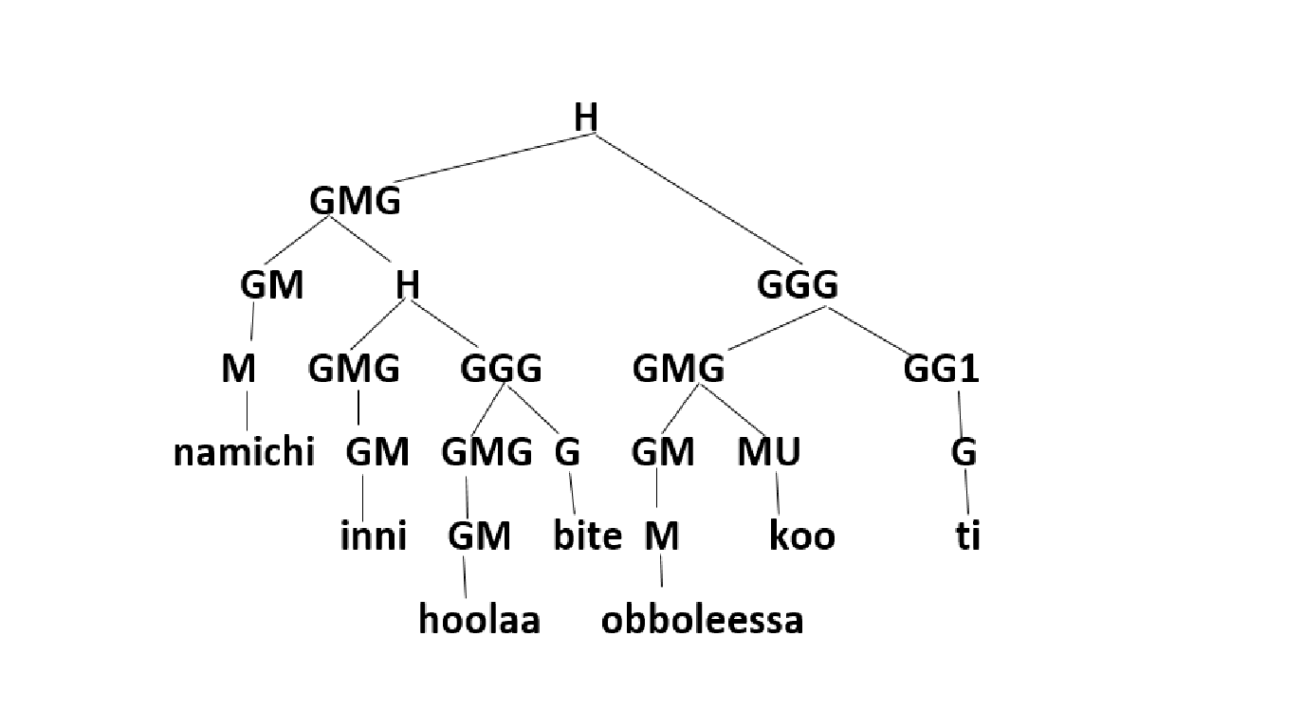
Akaakuun hima hirkataa inni lammaffaan ciroo guuttuuti. Ciroon guuttuu karaa jecha akka jedhuu himatti hidhama. Akaakuu ciroo kanaa hubachuuf fakkeenyota armaan gadii haa ilaallu:
- Tulluun akka Fayyisaan dhufe beeka.
- Kabaan akka Boontuun fayyite dhaga’e.
- Toleeraan akka ilmisaa guddate arge.
Fakkeenyota armaan oliirraa akka hubannutti himoonni jala muraman kunneen ciroo firoomsee jedhamu. Ciroowwan kunneen hundi isaaniiyyuu guuttuu gaalee gochimaati. Kanneen armaan olii keessaa fakkeenya tokko caasima mukeetiin haa ilaallu:

Ciroo firoomsee: Tulluun akka Fayyisaan dhufe beeka.

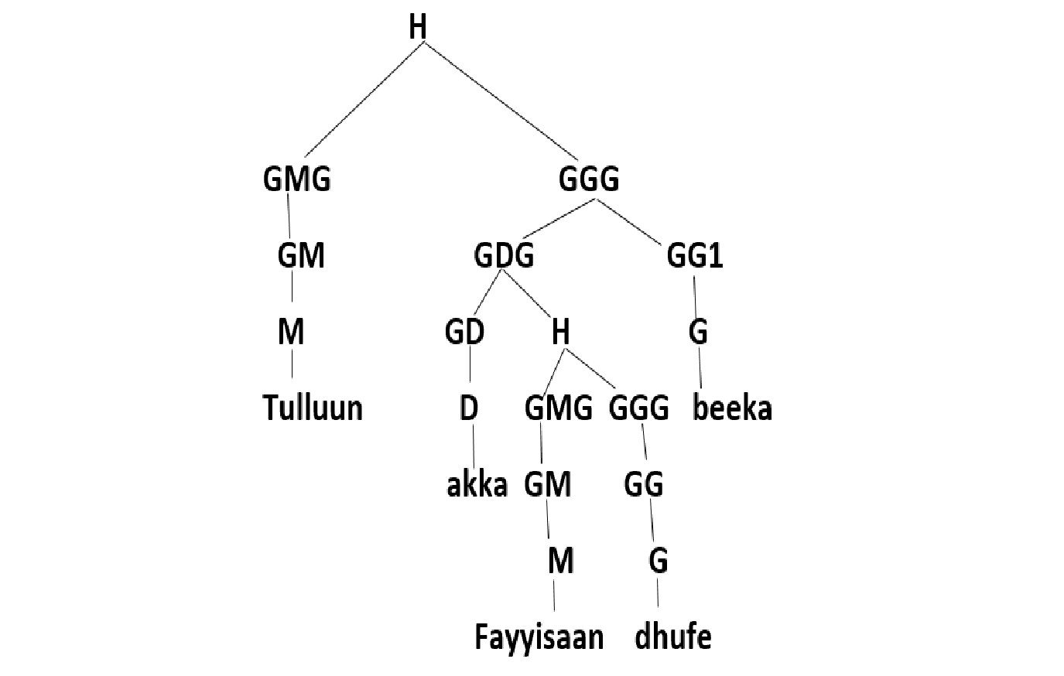

Inni sadaffaan ciroo gochimibsati. Ciroon gochimibsa akaakuu adda addaa qaba. Isaan keessaa inni tokko ciroo gochimibsa isa yeroo agarsiisu.

Ciroo Firoomsee: Ganamoon yeroo qorumsa fixu dhufa.

Fakkeenya armaan olii irratti kan jala sararame kun ciroo gochimibsati. Caasaatiin ciroon kun ol-aanaan isaa gaalee gochimaa guddaadha. Jechi yeroo jedhu kun ciroo gochimibsaa isa yeroo agarsiisu himatti hidhuuf tajaajila. Caasima ciroo firoomsee kana akka armaan gadiitti ilaaluu dandeenya.

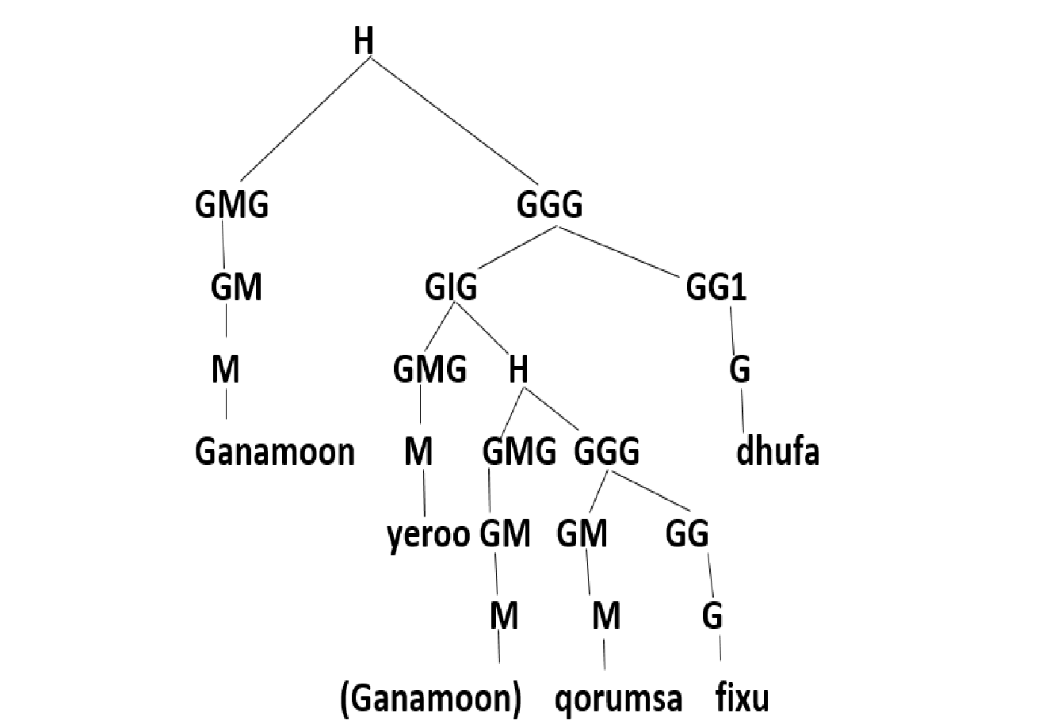
Akaakuun ciroo gochimibsa bironammoo gochimibsa isa bakka agarsiisu. Ciroon gosa kanaa kan himatti hidhamu karaa jechoota lafa, iddoofi bakkaati. Fakkeenyaaf himoota armaan gadiitti ilaaluu dandeenya.
- Raffisaan lafa Tolaan ture deeme.
- Tolasheen iddoo abbaan ishee taa’e teesse.
- Rabbirraan bakka barumsi jiru dhaqe.

Ciroon biroon hima of danda’aatti suuqamu ciroo gochimibsa isa akkaataa agarsiisu. Ciroon akaakuu kanaa himatti kan suuqamu karaa akka...tti ti. Durduubeen akka jedhu gaalee maqaa matimaa (hima hirkataa keessatti) dursee dhufa.
Fufii -ttin ammoo gochima ciroo gochimibsatti fufii ta’ee dhufa. Fakkeenyaaf himoota armaan gadii haal ilaallu: a. Tolasaan akka Fiixaan fiigutti fiiga.
b. Caaltuun akka Boontuun dhugdutti dhugdi.
Himoota armaan olii keessatti warri jala sararaman ciroo gochimibsati. Calaqaba ciroo kanneen irratti jechi akka jedhu jira. Gochima ciroo kanneenii irratti ammoo –ttin dhufa. Caasaan himoota kanneen akka armaan gadiitti hammattuutiin taa’uu danda’a:

- Tolasaan [GXG [H akka Fiixaan fiigutti]] fiiga.
- Caaltuun [GXG [H akka Boontuun dhugdutti]] dhugdi.

Walumaa galatti, hamma ammaatti, caasaa gaalee, ciroofi hima ilaallee jira. Garuu caasimni, fakkeenyota armaan olii caalaa gad fageenyaan ibsamu mala. Keessumattu tajaajilli maxxantoota caasimaa kanneen akka maayii, ramaddii, korniyaafi yeroo hima keessatti ibsamuu qabu. Qabxiiwwan kanneen gad fageenyaan hubachuu namni barbaade Chomsky (1965; 1970; 1973) dubbisuu danda’a.

Gaaffilee Boqonnichaa

- Yaadiddimni caasluga maddaa maali?
- Caacculeen caasluga maddaa maal faati?
- Yaadota armaan gadii ibsa kenniitii caasaatiin agarsiisii:
- Gaalee maqaa
- Gaalee maqibsaa
- Gaalee gochimaa
- Gaalee durduubee
- Gaalee Gochimibsa
4. Unkalee armaan gadii caasaatiin kaa’i:
- Galgaloon hoolaa bite.
- Hoolaan Galgaloon bitame.
- Galgaloon gurbaa hoolaa gurgursiise.
- Gurbaan dheeraan sun konkolaataa bite.
- Gurbaan inni kaleessaa hoolaa bite kitaaba bite.

14. Caasluga Tajaajilaa
Kutaan kun caaslugni tajaajilaa ibsa. Xiyyeeffannoon isaas hiikaafi unkadha (Halliday,1994; Kemmer, 1993; Mous, 2004b; Manney, 1995; Saeed, 1995; Hardy, 1994; Kulikov, 1993, 2001; Nedyalkov & Silnitsky, 1973; Kazenin, 1989; Siewierska, 1984; Shibatani, 1985; Reintges, 1997;Tolemariam, 2009). Haaluma kanaan boqonnaa kana keessatti caasaafi hiika hima hafoo, ta’uu, ce’aa, garlamee, raawwatamaa, giddugalaafi taasisuu addeessina.

14.1. Hima Hafoo

14.1.1. Caasima Hima Hafoo
Hima hafoo irratti gochi qaama tokko irraa ka’ee qaamuma tokko irratti hafa. Fkn

- Kamisee-n dhuf-te.
- Siddiiqee-n fiig-de.

Caasima himaa qabxiiwwan armaan gadiin addeessina:
- Jechoota hima keessatti tuqaman adda baasuun isa calqabaati. Fkn maqaa, gochimafi kkf.
- Tajaajila jechoota hima keessatti mul’atan adda baasuudha. Fkn matima, anitima, kutimafi kkf.

- Sadaffaan gaaleewwan adda baasanii baruudha. Fkn himoonni armaan olitti eeraman hundi gaalee maqaa tokko tokkoofi gaalee gochimaa tokko tokko qabu jechuudha;

- Arfaffaan tartiiba matimaafi gochimaa baruudha. Fkn matimni calqaba dhufa gochimni dhuma dhufa;

- Shanaffaan gosafi tajaajila maxxantoota hima keessatti argaman adda baasanii qaacessuudha. Fkn, himoota armaan olii (a)fi (b) keessatti, fufiin maayii matimaa matimarratti fufamteetti. Fufiin kunis –n dha. Fufiin waliigalteemmoo gochima irratti akka fufii boodaa taatee galteetti; (a) irratti –
te fi (b) irratti –de n matimafi gocha raawwatame lakkoofsaan, korniyaa, ramaddiifi yerootiin walfudhachiisu. Kana jechuun (a) irratti -ten matimni gocha raawwate lakoofsaan qeentee, korniyaatiin dhalaa, ramaddiitiin sadaffaaf yerootiin dabraa ta’uu agarsiisti; (b) irratti –de n akkuma –te lakkoofsaan qeentee, korniyaatiin dhalaa, ramaddiitiin sadaffaafi yerootiin dabraa agarsiisti.
Hima hafoo keessaa dubbii keessatti matimni hafuu dand’a.
Fakkeenyaaf himoonni armaan gadii sirriidha:
a. fiig-e ; b. dhuf-te ;c. fiig-de
Himoota armaan olii keessaa matimni hafeera. Haa ta’u malee jechoonni kunneen akka himaatti fudhatamuu malu. Kunis ta’uu kan danda’e fufileen waliigaltee –e , -te fi –de n matimni eenyu akka ta’e waan odeeffannoo nu kennaniifi. Kana jechuun caasaan hima hafoo AO karaa kanas ibsamuu danda’a jechuudha.

Hima hafoo tokko keessatti matimnifi gochmni bu’uura. Himni hafoo qaama gara biroo ida’achuu hindanda’u jechuu miti. Yomiyyuu taanan himni hafoo tokko gochimibsa ida’achuu mala.
- Galgaloon-n [gara mana barumsaatti] fiig-e.
- Kamisee-n [Awuroopaatii] dhuf-te.
- Siddiiqee-n [gara konkolaataatti] fiig-de.
Himoonni armaan olitti eeraman kunneen hafoodha. Himoota kanneen keessatti qaamonni hammatuu keessa galaniiran tajaajilaan gochimibsa jedhamu; akaakuun gaalee isaanii garuu gaalee durduubee jedhama. Sababni kanaasa qaamonni kununneen durduubee irratti waan bu’uureffataniif. (a) keessatti bu’uurri durduubee isa gara jedhu, (b) keessatti –tii yoo ta’u (c) keessatti gara dha.
As irratti qabxiin hubannoo argachuu malu, himni hafoon tokko matima, gochimibsafi gochima of keessaa qaba yoo ta’e matimni dura, itti aanee gochimibsa dhumarratti gochimatu dhufa. Yeroo mara matimni dura dhufa; gochimni ammoo dhumarra dhufa. Kun seera caasima hima AOti.

14.1.2. Hiika Hima Hafoo

Akaakuun hiika hima hafoo AO sadii ta’u. Tokka hima hafoo matima abgocha jedhamu qaba. Inni lammaffaan matima miti- abgocha jedhamu qaba. Inni sadaffaanammoo matimaa muuxataa jedhamu qaba. Matima abgocha jechuun nama itti yaadee ykn ta’e jedhee kaka’umsa mataa isaatiin gocha tokko raawwate agarsiisa.
- Barattuun mukarra utaal-te.
- Gurbaan lafa taa’-e.
- Ijoolleen laga ceet-e.
Himoota armaan olii caasaatiin matima tokko tokkoofi gochima tokko tokko qabu. Karaa hiikaa yoo ilaallu garu akaakuun matimaa maal? jennee gaafachuu qabna. Kana jechuun matimni itti yaadeti gocha tokko raawwatemoo miti? jennee yoo gaafannu, deebii eyyee jedhu arganna. (a) irratti barattuun itti yaaddee, baaftee buuftee, danda’amoo hindanda’uu jettee, murteessitee mukarra utaaluushee hubachuu dandeenya.
Kanaaf gosti matima kanaa abgocha. (b) irrattis matimni abgocha. Maaliif? yoo jenne, namni bakka tokko ta’uuf ykn dhaabachuuf itti yaadee qaamasaa ajajeeti kan sosso’uu danda’u. (c)s haaluma wal fakkaatuun ibsama.

Matimni miti-abgocha ta’e garuu fakkeenyota armaan olitti agarsiifaman irraa adda. Gosti matima kana itti yaadee, ta’e jedhee, ykn baasee buusee miti kan gocha tokko raawwatu. Fakkeenyaaf himoota armaan gadii haa ilaallu: a. Mucaan guddat-e.
- Abdiisaan hamuummat-e.
- Namni du’-e.
Himoonni armaan olii karaa caasimaa matima tokko tokkofi gochima tokko tokko qabu. Haa ta’u malee himoonni (a-c) tti agarsiifamani matimni isaanii miti-abgocha malee abgocha miti. Maaliif? yoo jenne, matammoonni eeraman kunneen itti yaadanii, ta’e jedhanii miti kan gocha tokko raawwatan. (a) irratti mucaan itti yaadee miti kan guddate, uumaman qaamnisaa guddate malee maliif akka guddates, akkamitti akka guddates waan beekus waan himus hinqabu. (b) irratti matimni osoo itti hinyaadni hamuummate, namni itti yaadee hamuummatu hinjiru. (c) irrattis namni osoo itti hinyaadni, yoom akka du’u osoo hinbeekiin du’a; waan kana ta’eef matammoonni (ac) irratti eeraman miti abgocha jedhamu.
Matimni muuxataa jedhamu matima abgocharraas miti- abgocharras adda. Matimni muuxataan namni gocha raawwatu tokko jireenya isaa keessatti muuxannoo argachuu isaa agarsiisa. Fakkeenyaaf himoota armaan gadii haa hubannu:

- Hintalli aar-te.
- Shamarran gammad-an.
- Gurbaan yaada’-e.

Himoonni (a-c) tti agarsiifaman caasimaan akkuma himoota duran ilaallee matima tokko tokkoofi gochima tokko tokko qabu. Garuu hiikan matima adda ta’e qabu. Hiikan matimoonni kunneen namoota jireenya keessatti muuxannoo argatan agarsiisu. Gochaawwan kanneen akka aaruu, gammaduufi yaadda’uu kanneen sammuu namaa keessatti gaggeeffaman yoo ta’u muuxannoo namni tokko keessa darbu mul’isu.

Walumagalaan, himni hafoo matima tokkoofi gochima tokko qaabaachuu qaba. Matimni gochima dursee dhufa. Fufiin maayii matimaa maqaa matima ta’erratti maxxantee argamti. Fufiin waliigalteemmoo gochimatti maxxantee qaama gocha raawwate ramaddiitiin, lakkoofsaa, korniyaafi yerootiin mul’isti. Karaa hiikaa, matimni hima hafoo abgocha, miti- abgocha ykn muuxataa ta’uu danda’a.

14.2. Hima Ta’uu
Kutaa kana keessatti caasimaafi hiika hima ta’uu ilaalla. Himni ta’uu hima hafoo waliin walfakkaata. Himni ta’uu gochimoota ta’uu muurasa irratti bu’uureffata.

14.2.1. Caasimaa Hima Ta’uu
Hima ta’u jechuun, akkuma maqaansaa agarsiisutti, namni tokko ykn waan tokko qaamaan, sammuutiin, sadarkaa jireenyaatiinfi kkf haala tokkorraa jijjiiramee haala biroo ta’uu agarsiisa. Duraan dursinee maalummaafi caasima hima ta’uu haa ilaallu. Himni ta’uu AO keessatti karaa gochimoota sadii ibsama. Gochimoonni kunneenis ta’e, dha fi miti jedhamu; ta’ee fi dha n eentaa agarsiisu miti n garuu hi'eentaa agarsiisa.
Hima: Gaarii-n barsiisaa ta’-e
Himni (1) irratti agarsiifame kun hima ta’uu jedhama. Mee caasima hima kanaa haa ilaallu. Himni kun jechoota sadii of keessaa qaba. Jechoonni kunneenis maqaa dhuunfaa Gaarii jedhu, maqaa waloo barsiisaa jedhufi gochima ta’e jedhu of keessaa qaba. Haa ta’u malee gaaleewwan lama qofaa of keessaa qaba. Gaaleewwan kunneenis gaalee maqaa Gaarii-n jedhuu fi gaalee gochimaa barsiisaa ta’e jedhu. Hima: [Gaarii-n [barsiisaa ta’-e]]
Maqaan dhuunfaa Gaarii jedhu matima, maqaan barsiisaa jedhu guuttuufi gochima ta’uu tokko qaba. Karaa tartiiba jechoota hima ta’uu yoo ilaalle, matimni dura dhufuu qaba, itti aanee guuttuu gochimaa (maqaa isa barsiisaa jedhu jechuudha) dhumarratti gochima ta’uutu dhufa. Akkuma himoota hafoo duraan ilaallee, maqaan matima ta’e matima ta’usaa kan agarsiisuu fufii maayii matimaa of irratti maxxanfata. Fufiin kunis – n dha. Akkasumas fufiin –e gochima irratti akka fufii boodaatti dhuftee matimni barsiisaa ta’e ramaddii sadaffaa, lakoofsa qeentee, korniyaa kormaa yoo qabaatu yeroon darbaa ta’uu mul’isti. Hima armaan oliitti eerame kana karaa gochima dha ibsuu dandeenya:

Hima: Gaarii-n barsiisaa dha.

Himni kun eenyummaa Gaarii agarsiisa. Gaariin eenyumaansaa hojjaa isaatiin ibsame. Gochima ta’e jedhurraa dha kan adda taasisuu ramddoota qeentee hundaaf unkaa tokkoon yoo tajaajiluu ramaddoota heddummina agarsiisaniif garuu filannoodha; hafuu danda’a jechuudha. Fakkeenyaaf himoota armaan gadii haa hubannu:

a. Ani barataa dha; b. ati barattuu dha; c. isheen barattuu dha; d. inni barataa dha; e. nuti barattoota dha; f. isin barattoota dha; g. isaan barattoota dha.
Akkuma armaan ol argamutti (a), (b), (c) fi (d)n rammaddoota qeentee agarsiisan yoo ta’an hunda isaaniifuu dha n tajaajileera. Rammaddoota hedduu ta’aniif jechuun (e), (f) fi (g)fis dha n tajaajila.
Gochamni ta’e jedhu garuu ramaddoota hundaaf unkaa adda addaa qaba; fakkeenyaaf, taatani, tahani, taane, taate, kkf. Hi'entaan gochima ta’e karaa hin yoo ibsamu hi'eentaan gochima dha karaa miti ibsama. Fakkeenyaaf,
a. Gaariin barsiisaa hintaane; b. Gaariin barsiisaa miti.

14.2.2. Hiika Hima Ta’uu
Karaa hiikaa himni ta’uu akkuma hima hafoo bakka sadiitti qoodamee ilaalama. Matimni hima ta’u hiikaan abgocha, miti- abgocha ykn muuxataa ta’uu danda’a. Fakkeenyaf himoota armaan gadii haa ilaallu:
a. Hintalli diimtuu taa’-te; b. Gurbaan gammadaa ta’-e;
c. Oboleessikoo ogganaa ta’-e.
Himni (a) irratti ilaallu, matima tokko qaba. Matimni kun maqaa hintalli jedhu. Hintalli kun qaamaan jijjiirraa agarsiifteetti; fuullishee kan dur diimaa hin turre amma diimateera. Haa ta’u malee matimni kun diimina qaamaa irratti dhiibaa hinfiddu; jijjiiraan kana waan itti yaaddee hinfidneef. Fakkeeny (b) irratti mul’atemmoo muuxannoo jireenyaa agarsiisa; matimni duraan amala gammaduu hinqabaanne waan muuxannoo gammachuu godhateera. Kanaaf matimni kun muuxataadha jenna. (c) garuu matima abgochaati; sababni kanaas matimni eerame itti yaadee, hojjaa oggantummaaf isa geessisuu dalagee waan ogganaa ta’ef. Walumagalaan, gochimni ta’e jedhu waan tokko haala tokko irraa gara birootti, jireenya sadarkaa tokko irraa gara biroottifi kkf jjijjiiramuu agarsiisa. Gochimni dha n waan tokko haala tokko keessa jiraachuu isaa agarsiisa. Hi'eentaan gochima ta’e jedhuu hintaane yoo ta’u hi'eentaan dha, jecha miti jedhuudha.

14.3. Hima Ce’aa

14.3.1. Caasima Hima Ce’aa
Himni ce’aan humna qaama tokkorraa isa birootti ce’ee gocha raawwatu agarsiisa. Himni ce’aan caasimaan yoo xinnaate xinnaate matima tokko, antima tokkofi gochima ceetuu tokko qabaachuu mala. Garuu himni ce’aan antimoota lama qabulle jira. Mee duraan dursinee isa matima tokko, antima tokkoofi gochima tokko qabu haa ilaallu:
- Soorettii-n mana gurgur-te;
- Abdii-n mana bit-e;
- Gaariin-n farda qab-e.
Himoonni armaan olii kunneen hundi hima ce’aa jedhamu. Hundi isaaniyyuu matima tokko tokko, antima tokko tokkoofi gochima ce’aa tokko tokko of keessaa qabu. Tartiiba jechatiin yoo ilaalle, matimni dura dhufa, itti aanee antimni dhufa, dhumarratti gochimni ce’an dhufa. Hunda keessatti fufiin maayii matimaa agarsiistu maqaa isa matimaa tajaajileeru irratti akka fufii boodatti maxxantee argamti. Akkasumas fufiin waliigaltee matima ramaddiitiin, lakkoofsaan, korniyaatiinfi yerootiin kam akka ta’e agarsiisti. Fufileen waliigaltee –te fi –en akka fufii boodaa ta’anii gochimarratti ida’amaniiru.

AO keessaa himni ce’aan antimoota lama qabullee jira. Fakkeenyaaf himoota armaan gadii haa hubannu:

a. Isaan qarshii Soorettii-f kenn-an; b. Gonfaa-n galmee sanduqa keessa kaa’-e; c. Tollaanii-n lafa abbaasheerraa fudhat-te.
Himoonni armaan oliitti agarsiifaman matima, antima kallatti, antima alkallattiifi gochima qabu. Hunda keessatti matimni dura dhufeera, itti aanee antima kallatti, itti aanee antima alkallattiifi dhumarratti gochimni dhufeera. (a) irratti fufiin matimaa bamaqaa isaan jedhurratti hinida’amne, bamaqaan kun fufii matimaa hinida’atu (dhuma jecha kanaarra sagaleen
[n] waan jirtuuf). (b) fi (c) irratti garuu fufiin matima
agarsiiftu matimarratti ida’amteetti. Antimni alkallattii fufii durduubee ofrraa qaba; (a) irratti fufiin durduubee –f jettu, (b) irratti durduubeen keessa jedhufi (c) irratti durduubeen –rraa jedhu antimoota alkallattii soorettii, galmeefi abbaashee jedhanrratti fufamaniiru. Antimni kallattii garuu fufii malee dhufee jira. Akkuma beekamu gochimni hima keessatti fufii waliigaltee waan ida’achuu qabuuf fufileen waliigaltee –an, -e fi –te n gochimoota irratti fufilee boodaa ta’anii ida’amuun ramaddii, lakoofsa, korniyaafi yeroo gochi raawwatame agarsiisaniiru.

Karaa gara biroo himni ce’an antima malee mul’atu jira. Kana jechuun antimni keessa beekkanootiin waan jiruuf osoo hindubbatamiin ykn hinbarreessamin argama. Keessumattuu gochimni waa’ee nyaataafi dhugaati odeessu antima malee argamu danda’a. Fakkeenyaaf himoota armaan gadii haa ilaallu:

a. Isaan dhug-an; b. Isheen nyaat-te.

Himootni kunneen ce’odha; garuu matimaafi gochima malee antima hinqabani. Antimni isaanii keessa beekkanootiin waan hubatamuuf bira darbameera. Kana malees akkuma hima hafoo himni ce’aa matima malee dubbatamuu danda’a. Akkuma matima hafoo matimni ce’as fufilee waliigalteetiin beekamu.
a. Hoolaa bit-te; b. Qarshii ishee-f keenn-e; c. Nyaat-te.

Himoonni armaan olitti eeraman himootuma duraan ilaalle. Himoonni kunneen fakkeenyota duraan ilaallerraa adda kan ta’an waan matima hinqabaanneef qofa. Fufiin waliigaltee hamma gochimarratti argamtetti matimni hima keessaa hafuu danda’a. Eenyu gocha akka raawwate ilaalchisee odeeffannoo ga’aa fufii waliigalteerraa argachuu dandeenya.

14.3.2. Hiika Hima Ce’aa

Hiikaa hima ce’aa karaa hirmaattotaa qaaccessuu dandeenya. Himni ce’aan inni bal’inaan beekamu hirmaattota lama of keessaa qaba. Hirmaattota kanneen matimafi antima jenneerra. Egaa waan beekamuu qabu matima ykn antima jechuun hima keessatti maqaa isa kamtu dura dhufe isa kamtummoo ittii anee dhufe jennee tartiiba jechootaa irratti bu’uureffaneeti malee hiika irratti bu’uureffannee miti. Karaa jecha gara biroo maqaan tokko hiika isaa osoo hinilaaliin bakka matimaa galee fufii matimaa maxxanfateera yoo ta’e matima jenna. Maqaan tokkommoo bakka antimaa galeera yoo ta’e antima jenna hiika isaa osoo hinilaaliin. Caasaadhuma isaa ilaallee maqaa tokko antima kallatti ykn antima alkallattii jenna. Karaa hiikaa yoo ilaalle garuu matimni hima ce’aa tokko abgocha ykn muuxataa ta’uu danda’a.
a. Namich-i muka mur-e; b. Siddisee-n abaaboo fuunfat-te.

Himni (a) irratti mul’ate matima abgocha qaba; sababni isaas matimni ta’e jedhe, itti yaadee, meeshaa barbaadee waan gocha raawwateef. Himni (b) irratti agarsiifamemmoo muuxataadha; Siddiseen muuxannoo jireenyaa waan argachaa jirtuuf. Antima hima ce’aas hiikaan qaaccessuu dandeenya. Yeroo baay’ee antimni kallattii isa gocha tokkoon miidhame agarsiisa. Fakkeenyaaf himni (a) irratti maqaan muka jedhu gochaan miidhameera. Antimni alkallattiammoo galma gocha tokkoo agarsiisa.

Hima: Siddiseen qarshii hintala ishee-f kenn-ite.

Karaa hiikaa matimni hima armaan olii abgocha. Antimni qarshii jedhu qaama gocha tokkoon miidhame waan ta’eef aanitma kallattii jenna. Antimni alkallattii hiikan galma gocha tokkoo agarsiisa; hima kana keessatti galmi ykn qaamni qarshiin itti kennamu maqaa hintala ishee jedhu yoo ta’u fufii boodaa –f maxxanfata.

Dimshaashumatti, himni ce’aan yoo xinnaate, matima tokko, antima tokkofi gochima ce’a tokko qabaachuu qaba. Haa ta’u malee himni ce’aan antimoota lama qabus jira; antimni kallattiifi antima alkallattii. Hima ce’aa keessaa matimni
hafuu danda’a. Himoota nyaataafi dhugaatii ibsan keessammoo antimni hafuu danda’a. Karaa hiikaa, matimni abgocha ykn muuxataa ta’uu danda’a. Antimni kallatti qaama gochaan miidhame yoo ta’u antimni alkallattiammoo galma gocha tokkoo agarsiisa.

14.4. Hima Garlamee
Himni garlamee gocha qaamni lama ykn lama ol waliif deebisan agarsiisa. Gochi raawwatamus ce’aadha. Kutaa kana keessatti caasimaafi hiika hima garlamee ilaalla.

14.4.1. Caasima Hima Garlamee
Karaa caasimaa yoo ilaallu, himni garlamee matima tokkoof antima tokko qaba. Akkasumas iochimibsaa wal- jedhu gochima dursee dhufuu qaba. Fakkeenyaaf himoota armaan gadii haa hubannu:
a. Isaan wal dhungat-an; b. Nam-oot-ni wal ilaal-an.
c. *Nam-ni wal ilaal-ani (hinjedhamu).
Himootni (a) fi (b) irratti eeraman kunneen akaakuu hima garlamee keessatti ramadamu. Matimoonni himoota kanneeni heddummina agarsiisa. (a) irratti matimni isaan jedhu namootni lakkoofsaan tokkoo ol ta’an gocha irratti hirmaachuu isaanii agarsiisa. (b) irrattis matimni maqaa namoota jedhu yoo ta’u lakkoofsaan namootni lamaa ol ta’an gocha irratti hirmaachuu isaanii agarsiisa. Himni (c) irratti eerame garuu hima garlamee miti; himni kunis dogongora. Kana jechuun himni (c) irratti eerame kun AO keessatti fudhatama hinqabu. Sababni fudhatama dhabuu (c) matimni isaa waan qeentee ta’ef; maqaan lakkoofsa qeentee agrsiisu hima garlameef matima ta’uu hindanda’u. Akkuma duraan ibsametti himni garlamee matima hedduu (maqaa lakkoofsa lama ykn lamaa ol agarsiisu) qaabaachuu qaba. Akkasumas bamaqaan wal- jedhu gochima dursee dhufuu mala. Kana malees fufiin waliigaltee kan dhuma gochimaatti maxxanfamu lakkoofsa heddumminaa agarsiisee matima agarsiisuu qaba. Kanaaf fufiin waliigaltee – an jedhu matima agarsiisa akka (a) fi (b) irratti eerame kana.

14.4.2. Hiika Hima Garlamee
Himni garlamee hiika adda addaa qabaachuu danda’a. Hiikota kanneen akka armaan gadiitti ilaall:
1. Hiika gocha waliif deebisuu. Fkn,
a. Isaan wal reeb-an; b. Ijoolee-n wal dhungat-te.
c. Dargaggoo-n wal dorgom-an.
(a) irratti akka ilaalamu kana namoonni lakkoofsaan lama ykn lamaa ol ta’an miidhaa wal fakkaatu ykn wal gitu waliif deebisuu isaanii agarsiisa. (b) irrattimoo ijoolleen lakkoofsaan lama ykn lamaa ol taate mallattoo jaalalaa kan ta’e dhunguu waliif deebsuu ishee agarsiisa. (c) irrattis dargaggoonni lakkoofsaan lama ykn lamaa ol ta’an morkii wal fakkaatu waliif deebisuu isaanii agarsiisa.
2. Hiika gochaan waldeeggaruu agarsiisu. Fkn,
- Qote bultoo-nni yeroo mara waliin hojjet-u;
- Namoot-ni bay’een wal gargar-u.
(a) irratti qotee bultoonni lakkoofsaan lamaa ol ta’an hojjaa wal gargaaraan hojjechuu isaanii agarsiisa. Kana jechuun dandeettiiwwan adda addaa walitti fidani waan kaayyoo tokko galmaan ga’uuf akka hojjetan agarsiisa malee gocha walii ilaalanii waliif deebisuu jechuu miti. Himni (b) irratti tuqames hiikaan namni tokko isa birootiif gargaarsa gochuu agarsiisa; namni gargaarsa godhe dirqiidhaan nama duraan gargaaramee hinkoo deebisu ta’uu dhiisuu danda’a. 3. Hiika miiltoo waliif ta’uu. Fkn,
Hima: Dubartoo-nni waliin deem-an.
Hiikni hima kanaa miiltoo wallif ta’uu agarsiisa malee gocha waliif deebisuu agarsiisa miti.
- Hiika tartiibaa. Fkn,
Hima: Barattoo-nni wal hordof-an.
Himni kun toora galanii adeemuu agarsiisa; kan dura deemu jira, kan itti aanu jira,… kan booda deemus jira jechuudha.
- Hiika aantee. Fkn, Hima: Isaan walitti aanan.
Himni armaan ol irratti eerame namni eenyutti akka aanee dhufu agarsiisa.
- Hiika fageenyaafi dhiyeenyaa. Fkn,
a. Isaan wal irraa faagatani; b. Isaan walitti dhiyaatani.
Himoonni kunneen hiikaan fageenyaafi dhiyeenya agarsiisu. 6. Hiika tasummaa. Fkn, Hima: Isaan walitti bahani.
Himni garlamee armaan ol irratti eerame ammoo hiikan waan tasa mul’ate tokko agarsiisa. Kana jechuun qooddattoonni hima kana keessatti eeramani osoo itti hinyaadiini wal arguu ykn wal quunnamuu isaanii agarsiisa.

Walumaa galatti himni garlamee hiikota adda adda qaba. Himni garlamee matima tokko qaba, matimni kunis maqaa heddummina agarsiisudha. Akaakuun hima kanaa gochima tokko qofaas qaba. Gochimni kun ce’aa ykn hafoo ta’uu danda’a. Himni garlamee matimaafi antima qofaa osoo hintaane bamaqaa akka antimatti fayyadus qaba. Bamaqaan kun of danda’ee dhaabbatee ykn maxxantoota maxxanfatee argamuu danda’a. Hima garlameef hiikni bu’uura ta’e gocha waliif deebisu dha.

14.5. Hima Raawwatamaa
Kutaa kana keessatti hima raawwatama ilaalla. Himni raawwatamaan akaakuuwwan gurguddaa lamatti qoodamee ilaalama; isaanis raawwatamaa dhuunfaafi mitidhuunfaadha. Himini raawwatamaa dhuunfaa isa hima ce’aa irraa ijaaramu.

14.5.1. Raawwatamaa Dhuunfaa
Himni raawwatamaan matima gochi irratti raawwatame qaba. a. Biiftuu-n hoolaa bit-te;
b. b. Hoolaa-n Burqituu-tiin bit-am-te.

(a)n hima ce’aa agarsiisa; (b)n ammoo hima raawwatamaa. (a) irratti matimni hima ce’aa Burqituudha; matimni kun hima raawwatamaa (b) irratti akka antima alkallattii ta’ee durduubee –tiin jettu fufatee dhufeera. Maqaan hoolaa jedhu (a) irratti antimadha. (b) irrattammoo matimaa ta’ee –n fufateera. Kana malees hima ce’aa (a) irratti gochimni bit-te jedhu (b) irratti fufii raawwatamaa –am- ida’ateera. Walumaa galatti hima raawwatamaa keessatti matimni hima ce’aa antima, antimni ammoo matima ta’a.
Garuu qaamni gocha raawwate hima keessaa hafuu danda’a.

- Burqituu-n hoolaa bit-te;
- Hoolaa-n (Burqituu-tiin) bit-am-te;
- Hoolaa-n bit-am-te.

(b) irratti matimni haala antima alkallttiitiin dhufeeru (Burqituu-tiin) kan jedhu (c) keessa hinjiru; hima raawwatamaa keessaa antimni alkallattii hafeera. Hima raawwatamaa keessatti fufiin –tiin antima alkallattii agarsiisti. Hima raawwatamaa tokko keessatti gochamni alkallattiifi meeshaan yoo jirataan himni fudhatama hinqabne ykn hiikni isaa kan ifa hintaane uumamuu danda’a.

- Gurbaa-n waraabessa eeboo-tiin waran-e;
- ?Waraabessi gurbaa-tiin eeboo-tiin waraan-am-e;

(a)n hima ce’aa agarsiisa (b)n ammoo hima rawwatamaa kan fudhatama hinqabaatiin agarsiisa. (b)keessatti antimni alkallattii (gurbaa-tiin)fi meeshaan (eeboo-tiin) walitti aananii waan dhufaniif himni fudhatama ga’aa argachuu hindandeenye.
Himni akkasii kan sirraa’uu danda’u qaamni –tti fufateeru tokko hima keessaa yeroo hafu.
- Waraabessi eeboo-tiin waraan-am-e.
- Waraabessi gurbaa-tiin waraan-am-e.
Himoonni (a) fi (b) irratti eeraman lamaanuu fudhatama argataniiru; sababni isaas maqaan fufii –tiin fufatee hima keessatti mul’ate tokko qafaa waan ta’eef. Haala kanaan (a) irratti antimni alkallattii (gurbaa-tiin) hafeera; (b) irrattammoo meeshaan (eeboo-tiin) hafeera. Durduubeewwan adda addaa faayidaarra oolaniiru yoo ta’e himni fudhatama qaba.
- Gurbaa-n hoolaa Tolassaa-f bite.
- Hoolaa-n gurbaa-tiin Tolasaa-f bit-am-e.
Akka fakkeenya (b) irratti hubannu kana gaaleen gurbaa-tiin jedhufi Tolasaa-f jedhu walitti aananii hima tokko keessa galaniiru; himni kunis dogongora hin qabu. Fufiin –tiin jedhu meeshaa yoo agarsiisu kan –f jedhummoo kallattii agarsiisa; lamaanuu tajaajilaan adda adda.

AO keessatti hima raawwatamaa keessatti maqaan akka meeshaatti tajaajilu akka matimaattis tajaajiluu danda’a. a. Gurbaa-n burcuqoo-tiin farsoo dhug-e.
- Burcuqoo-n ittiin-dhug-am-e.
- Burcuqoo-wwan ittiin-dhug-am-an.
Gaaleen burcuqoo-tiin jedhu (a) irratti gaalee durduubee ture. Hima (b) irratti agarsiifamerratti garuu maqaan burcuqoo-n jedhu matima. Sababni kanas waan jalqaba himaa irratti dhufeef fufii maayii matimaa agarsiistu –n waan dabalateef. Akkasumas fufiin waliigalaa –e kan gochima irratti ida’amte lakkoofsa qeentee waan agarsiiftuuf burcuqoon matima. Yoo matima burcuqoo jedhu baa’ifnee burcuqoo-wwan jenne fufiin waliigalaa gochima irratti ida’amtus heddummina agarsiifti. Qabxiin kunis (c) irratti mirkanaa’eera. Yeroo guuttuun gaalee durduubee, jechuun burcuqoo-n matima ta’u matimni hima raawwatamaa inni dhugaan jechuun farsoon-n hima keessaa citee hafeera. Garuu matimni raawwatamaa inni dhugaan (antimni) hima keessatti mul’achuus danda’a.

- Gurbaa-n shinii-tiin haraqee dhug-e.
- Haraqee-n shinii-tiin dhug-am-e.
- Shinii-n ittiin haraqee-n dhug-am-e.

(a)n hima ce’aadha; sababni isaas qaamni gocha raawwate jechuun gurbaa-n matima yoo ta’u qaamn gochi irratti raawwatame jechuun antimni haraqeedha. (b)n hima raawwatamaadha. Hima kana keessatti antimni bakka matimaa galeera; gochimni fufii dhalatoo –am ida’ateera. (c)n hima raawwatamaa haa ta’u malee amalli isaa adda; sababn isaas matima lama waan of keessaa qabuuf. Matimni shinii-n jedhu matima sobaati, shiniin antima waan hin taaneef. Matimni haraqee-n jedhu garuu matima hima raawwatamaa isa sirriidha, waan haraqeen antima ta’eef. AO keessatti himni tokko matima lama qabaachuun darbee darbee nama quunnama; seeraan garuu himni tokko matima lama qabaachuu hinmalu (Chomsky, 1982). Fufiin waliigaltee gochima irratti ida’ameeru matima sobaa waliin waliigala yoo matimni dhugaa (antimni) citee hafeera ta’e; yoo matimni dhugaan hima keessatti mul’ateera ta’e garuu waliigalteen matima dhugaa waliin wallif gala; matimni dhugaan waliigaltee abbooma.

- Burcuqoo-wwan ittiindhug-am-an.
- Burcuqoo-wwan ittiin haraqee-n dhug-am-e.

(a) irratti fufiin waliigaltee –an jedhu inni gochima irratti ida’ameeru matima sobaa (antima osoo hin ta’iin meeshaa) tiin abboomameera. (b) irratti garuu fufiin waliigaltee –en matima raawwatamaa dhugaatiin abbomaameera.

AO keessatti himni ce’aan tokko antimoota lama jechuun antima kallattiif antima alkallattii qaba yoo ta’e, hima raawwatamaa keessatti antima kallattii qofaatu matima ta’a. Antimni alkallatti matima yoo ta’e himni raawwatamaa sun fudhatama hinargatu.
Fakkeenyaaf himoota armaan gadii haa ilaalluu: a. Lalisee-n kitaaba Lalisaa-f kenn-e.
- Kitaab-ni Lalisaa-f kenn-am-e.
- *Lalisaa-n kitaaba kenn-am-e.
Akkuma fakkeenyota (a-c) irratti agarsiifame AO keessatti antima kallatti qofaatu matima ta’uu danda’a hima raawwatamaa keessatti, kunis fakkeenya (b) irratti agarsiifameera; yoo antimni alkallatti teessoo matimaa qabate, himni fudhatama hin qabu, kunis (c) irratti agarsiifameera.

14.5.2. Raawwatamaa Miti-Dhuunfaa
Himni raawwatamaa miti-dhuunfaa gochima hafoo irraa ijaarama. Fakkeeny raawwatamaa miti-dhuunfaa armaan gadii sosso’ina qaamaa agarsiisu:
- Ijoolleen bakka kanatti fiigde.
- Bakka kanatti fiigame.
- Dubartiin mukarra ni utaalti.
- Mukkarra ni utaalama.
(a) irratti maqaan Ijoolleen jedhu matima yoo ta’u jechi fiigde jedhummoo gochimaa hafoodha. Gaaleen bakka kanatti jedhu gochimibsa bakka agarsiisu. Haaluma kanaan (c) yoo ilaalle Dubartiin matima, gochimni utaalti jedhu hafoo yoo ta’u gaaleen mukarra jedhummoo gochimibsa. (b) fi (d) n raawwatamaa hafoo (a) fi (c) irraa ijaaraman. (b) fi (d) keessa matimni hinjiru; akkasumas fufiin raawwatamaa –am- jedhu gochima irratti fufameera. Kana caalaa, fufileen waliigaltee kaneen gochima fiigame fi utaalama jedhan irra jiran jechuun –e fi –a korniyaa kormaa lakkoofsa qeentee yeroo dabraa agarsiisu.

Akkuma fakkeenyota armaan olitti ilaaman irratti hubachuu dandeenyutti gochimibsaa bakka agarsiisuu jechuun kan akka bakka kana fi mukarra jedhan raawwatamaa miti-dhuunfaa keessatti fayyadu; haa ta’u malee kun dirqama miti; gochimibsa bakka agarsiisu hafuu danda’a.

Raawwatamtoonni miti-dhuunfaa armaan gadimmoo gochimoota sagalee maddisiisuu irratti bu’uureffattu: a. Gabaan ni wacti (wacci); b. Ni wacama.
c. Namni iyye; d. Fagootii iyyame.

Walumaagalatti, hima raawwatamaa keessatti matimni antima ta’a; antimni ammoo matima ta’a. Yeroo kana fufiin –am gochima irratti ida’amti. Raawwatamaa dhuunfaan hima ce’aarraa uumama; raawwatamaa miti-dhuunfaan garuu gochima hafoo irraa uumamu.

14.6. Hima Giddugalaa

14.6.1. Maalummaa Hima Giddugalaa
Himni giddugalaan hima ce’aafi hima raawwatamaa giddu jira (Kemmer, 1993). Kanaaf himni giddugalaan amala hima ce’aafi amala hima raawwatamaa qaba. Akka hima ce’aa matmni isaa gocha tokko raawwata; akka hima raawwatamaammoo gocha raawwatame sanaan matmni miidhama. Kana jechuun hima giddugalaa keessatti hirmaattonni lamaanuu jechuun matimniifi antimni tokko jechuudha. Kana jechuun qaamni miidhuufi qaamni miidhamu tokko. Fakkeenyaaf hima gurbaan harka dhiqate jedhu yoo ilaalle matmni (gurbaan)fi antimni (harka) tokko; maaliif yoo jenne harki qaama gurbaa waan ta’eef. Matimniifi antimni tokko ta’uun beekamtii hima giddugalaati.

Haa ta’u malee amalli gara biroon hinmul’atu jechuu miti.
Fakkeenyaaf himni gurbaan mufate jedhu giddugalaadha. Hima kana keessa qaamni gurbaa mufachiise gurbaa hinfakkaatu. Himni gurbaan guddate jedhus hima giddugalaati. As keessattis waan gurbaan akka guddatu godhe qaama gara biraa fakkaata. Fufileen –a(a)t, -o(o)mfi a(a)h gochima giddugalaa agarsiisu (Kutaa 2 ilaalaa).

14.6.2. Caasima Hima Giduglaa

Karaa caasimaa himni giddugalaa akaakuu afur qaba. Inni tokko, lakkoofsa hirmaattota hima keessa jiranii hindabalus, hinhirri’sus. Fakkeenyaf hima armaan gadii haa ilaallu: a. Galatoo-n harka dhiq-at-e.
b. Galatoo-n harkee dhiq-e.
(a) irratti akka ilaalamutti maqaan Galatoo-n jedhu matima yoo ta’u maqaan harka jedhummoo antima. Hima kana keessatti mallattoo hima giddugalaa kan taate fufiin –at- gochima irra jirti. (b)n hima ce’aadha. Haa ta’u malee lakkoofsi qooddattootaa lamuma akka hima giddugalaa (a) irratti ilaallee. Kana jechuun maxxanuun –at- ida’amuuniif dhiisuun lakkoofsa qooddattootaa irratti dhiibaa hingeessisne jechuudha.

Akaakuun caasimaa giddugalaa inni lammaffaan isa lakkoofsa qoddattootaa hir’isu. Kana jechuun wayita fufiin –at- gochima irratti ida’amu matimni ni hir’ata akkuma hima raawwatamaa jechuudha. Gosti hima giddugalaa kanaa heddumminaan AO keessatti hinmul’atu. Fakkeenyaaf hima armaan gadii haa ilaallu:
a. Nam-ni mana gub-e; b. Man-ni gub-at-e.
Himni (2a) irratti mul’ate kun hima ce’aa jedhama. Himni (2b) irratti agarsiifame kunammoo hima giddugalaa jedhama. Himni (2a) irratti agarsiifame qooddattoota lama qaba; isaanis matimaaf antima. Himni (2b) irratti agarsiifame garuu qooddataa tokko qofaa qaba, qooddataan kunis matima qofaadha. Sababni kanaas fufiin giddugalaa –at- waan gochima irratti ida’amteef jechuudha. As irratti fufiin –at- akkuma fufii raawwatamaa, -am-, ta’ee tajaajile jechuudha (fufiin raawwatamaa lakkoofsa qooddattootaa hir’isuutiin akka beekamtu haa yaadannu).

Akaakuun caasima hima giddugalaa inni sadaffaan isa lakkoofsaa qooddattootaa ida’u. Akaakuun kun AO keessa heddumminaan hinargamu. Fakkeenyaaf himoota armaan gadii haa ilaallu:
- Gurbaan iyy-e.
- Gurbaa-n miidhaa-saa mootummaa-tti iyy-at-e.
Himni (a) irratti agarsiifame hima hafoodha; gochimni fufii –at- hinida’anne. Himni (b) irratti agarsiifameeru garuu hima giddugalaadha. Gochimni hima kana keessatti argamu fufii giddugalaa –at- ida’ateera. Sababa –at- ida’ameefis antimoonni miidhaafi mootummaa jedhan hima keessa seenaniiru. Kana jechuun fufii –at- lakkoofsa qooddattootaa ida’eera jechuudha.
Akaakuun caasimaa hima giddugalaa inni arfaffaan isa Maqibsa gara gochimaatti jijjiiree hima hafoo uumudha. Fakkeenyaaf ibsitoota maqaa kanneen akka diimaa, guddaa, furdaa fi kkf irratti fufii –at- ida’uun hima hafoo uumuun nidanda’ama. a. Bunni diim-at-e.
- Mucaan gudd-at-e.
- Dubartii-n furd-at-te.
Akka (a) irraa ilaallutti gochimni diim-at-e jedhu Maqibsa diimaa jedhu irraa uumame; gochimni kunis matima tokko qofaa fudhata. (b) irrattis gochimni gud-at-e jedhu Maqibsa guddaa jedhu irraa uumame. (c) irrattis gochimni furd-at-e jedhu Maqibsa guddaa jedhu irraa uumame. Gochimoonni kunneen hundi matima tokko qofaa fudhatu; kanaaf himoota hafoodha.

14.6.3. Hiika Hima Giddugalaa
Karaa hiikaa himni giddugalaa bakkeewwan gurguddoo afuritti qoodamu danda’a. Isaanis kanneen qaama giddugala godhatan, kanneen adeemsa yaadaa himan, kanneen gocha tasa raawwate odeessanfi kanneen gocha ofiif raawwatame mul’isani. Himni giddugalaa inni qaama irratti xiyyeeffatu gosa adda addaa qaba. Gosoonni kunneenis kuunuunsa qaamaa, sochii dhaabaa qaamaa, osoo hinbeekiin qaama sochoosuufi bakka tokkoo bakka birootti sochii gochuudha.
AO keessatti himni giddugalaa hiikaan qaamaa kunuunsuu agarsiisuu hedduutu jira. Fakkeenyaaf hiika himoota armaan gadii haa ilaallu:
- Siddiiqee-n ilkaan tum-at-te.
- Tobarraa-n qeensa qor-at-e.
- Isaan miila dhiq-at-ani.
- Bulloo-n gaabii uff-at-e.
Fakkeenyota armaan olii hunda yoo hubanne hiikni isaanii qaama kunuunsuu irratti xiyyeeffata.

Kana malees himoonni giddugalaa kanneen biroon ammoo hiikni isaanii sochii dhaaba qaamaa agarsiisa. Fakkeenyaaf himoota armaan gadii haa ilaallu: a. Inni quxuuxx-at-e.
- Isheen dhaab-at-te.
- Isaan muka-tti hirk-at-ani.
- Gurbaa-n diriirf-at-e.
- Uumee-n harka ciqilf-at-te.
Himoonni armaan olitti agarsiifaman kunneen gosti isaani hima giddugalaa jedhamu; sababni isaas hundi isaaniiyyuu fufii giddugalaa –at- waan ofirraa qabaniif. Himoonni kunneen hiikni isaanii wal fakkaata; maaliif ? yoo jenne, waan sochii dhaaba qaamaa agarsiisaniif jechuu dandeenya.
Gosti hiikaa hima giddugalaa inni biroon, osoo hinbeekiin qaama sochoosuudha. Kana jechuun sochii qaamaa gosa kanaa irratti fedhii abbaan ala sochiin qaamaa jira; yookiin gosa sochii kanaa abboomuu hin danda’u. Fakkeenyaaf himoota armaan gadii haa xiinxallu:
- Garaa-n ishee gub-at-e.
- Mataa-n isa bobaaf-at-e.
- Ij-i isa liphis-at-e.
- Qub-ni isa kottonf-at-e.
- Qaam-ni ishee holl-at-e.
Himni giddugalaa inni qaama irratti bu’uureffatu hiiknisaa sochii qaamaa bakkaa fi yeroo waliirraa siqillee agarsiisuu danda’a. Kanaafis himoonni armaan gadii akka fakkeenyaatti eeramuu danda’u:
- Ijoollee-n tulluu yaabb-at-te.
- Dhagaa-n tulluu irraa gadi konkol-aat-e.
- Gudeesh-i gangal-at-e.
Fakkeenyotti (a-c) irratti eeraman kunneen qaamni tokko yeroo fudhatee bakka tokkoo ka’ee bakka biraa ga’uu isaa agarsiisu. Hiikni hima giddugalaa akaakuun biroo isa gocha sammuu keessatti raawwatu agarsiisu. Akaakuu kana bakkeewwan sadiitti qoodnee ilaaluu dandeenya. Isaanis, giddugala miira agarsiisu, giddugala adeemsa yaadaa agarsiisuufi giddugala beekumsa qeensuu agarsiisu jedhamu.
Himni giddugalaa hiikaan gocha sammuu keessatti raawwatu agarsiisan keessaa tokko isa miira agarsiisudha. Himoonni kanneen miira namaa agarsiisan hedduutu jiru. Himoonni tokko tokko amantii waliin wal qabatani walitti dhufeenya namaafi ayyaanaa ykn waaqaa agarsiisu. Kanaafis himoonni armaan gadii fakkeenya ta’uu danda’u:
- Ayyaanni dabe abbaatti hamm-aat-a.
- Rakkina keessaa ba’uuf waaqa kadh-at-e.
- Nam-ni malkaati irreeff-at-a.
Fakkeenyota armaan olii irraa akka hubanutti gochimoonni hammaata, kadhatefi irraanfate jedhan fufii giddugalaa of keessaa qabu; hiikni isaaniammoo amantii agarsiisaa. Kanneen malees gochimoonni armaan gadii miira waahummaa agarsiisu: rif-at-e, him-at-e, dhaad-at-e, kak-at-e, lag-at-e, goom-ate, muf-at-e fi kkf. Akkasumsa gochimoonni guddugalaa kanneen akka jaall-at-e, abd-at-e, sossob-at-e, haw-at-e fi taph-at-e jirani ammoo eentaa miiraa agarsiisu. Himoonni armaan gadii ammoo hiikaan adeemsa yaadaa agarsiisu: a. Giiloon bilbilasaa manatti irraanf-at-e.
- Siifan waan irraanf-at-te amma yaad-at-te.
- c. Ijoolleen waan haaraa qalbis-at-ti.
- Gurbaan waan barate yaadatti qab-at-a.
- Hintalli herreega bar-at-te.
Himoonni armaan olii kunneen fufii -at- gochima irratti ida'ataniiru. Hundi isaaniiyyuu adeemsa yaadaa agarsiisu. Waan sammuu nama tokkoo keessatti ta'aa jiru mul'isu.

Giddugala gocha sammuu keessatti raawwatu agarsiisan keessaa akaakuu biroon kanneen miirota shanan agarsiisan. Miironni shanan kunneen odeeffannoo naannoo irraa argachuuf nama gargaaru. Fakkeenyaaf, himoota armaan gadii haa ilaallu: a. Hintalli daraaraa fuunf-at-te.
- Gurbaan nyaata dhadham-at-e.
- Inni harka qaqqab-at-e.
- Isheen walaloo dhaggeeff-at-te.
- Dargaggeessi durba ilaall-at-a.
Akka himoota armaan oliirraa hubachuu dandeenyutti, fufiin – at - gochimoota himootaarratti argama. Himoonni kunneen gidugalaa, hiikni isaanii odeeffannoo naannoo irraa argachuu irratti bu'uureffata; kanaaf walfakkaatu.

Akaakuun hiika hima giddugalaa inni biroon isa gocha tasa raawwatame agarsiisu. Himni giddugalaa gocha tasa raawwatame agarsiisu AO keessatti beekamaadha.
Fakkeenyaaf, himoota armaan gadii haa ilaallu:
- Mukni gudd-at-e.
- Baalli babal'-at-e.
- Saanii gabb-at-te.
- Bunni diim-at-e.
Himoonni gidugalaa armaan olii kun gocha ofiin tasa ta'e agarsiisu.

Akaakuun hiikaa AO keessatti heddumminaan beekamu isa faayidaa mataa ofiif jecha gocha raawwatamu agarsiisu. AO keessatti fufiin giddugalaa -at- gochima ce'aa irratti ida'amee fayidaa ofii jecha gocha raawwachuu agarsiisa. Fakkeenyaaf himoota armaan gadii haa ilaallu: a. Namihci hoolaa gurgur-at-e.
- Oggantuun sun konkolaataa bit-at-te.
- Qotee bulaan saree guddis-at-e.
Himoonni armaan olii kunneen himoota giddugalaa jedhamu. Hunda isaanii yoo ilaalle, fufiin giddugalaa -at- gochima ce'aa irratti ida'amteetti. Karaa hiikaa yoo ilaalle namni tokko faayidaa mataa isaatiif jecha gocha tokko raawwachuu agarsiisu.

14.7. Hima Taasisuu

Marii hima taasisuu gaaffii kanaan haa eegallu: “Hima taasisuu jechuun maal jechuudha?” Himni taasisuu yoo xinnaate himoota lama of keessatti hammata (qabata). Himootni lamaan kunneen hima gocha raawwachiisee fi hima gocha raawwate jedhamu. Himoonni kunneen garuu karawwan lama agarsiifamu (barreeffamu ykn dubbatamu). Tokko, hima qaacesun barreeffamu; kana jechuun himni raawwachisee akka hima tokkootti, himni raawwates akka hima tokkootti adda adda ba’anii hima tokko keessatti hammatamanii barreeffamu. Lama, karaa gochima dhamjecha taasisuun, gochi raawwachisees gochi raawwates walitti qindaa’anii hima tokkoo ta’anii barreeffamu.

AO keessatti maxxantoota gochima taasisuu uuman keessaa – is- bal’inaan beekamti. Fufiin kun firdhamjecha tokko qabdi. Isheenis –s– dha. Fufiin –is-fi –s- gochimoota hafoo tokko tokkotti maxxananii taasisuu uumu. Fakkeenyaaf raff-is-e fi dammaq-s-e ilaaluu dandeenya. Akkasumas fufiin kun hundee Maqibsa yookiin maqaa irratti maxxntee gochima taasisuu uumuudhan beekamtuudha. Fakkeenyaaf gochimoota taasisuu gudd-is-e fi furd-is-e yoo ilaalle Maqibsa irraa uumamani. Gochima dubb-is-e jedhu yoo ilaallemmoo maqaa irraa uumame.

14.7.1. Caasima Hima Taasisuu
Himni taasisuu karaa caasimaa bakkeewwan gurguddoo lamatti qoodamee ilaalama. Isaanis hima taasisuu addeessaa/ qaacessaa fi hima taasisuu makaa (gochimaafi fufii taasisuu walitti maku).

14.7.1.1. Qaaccessaa
Gosni hima taasisuu inni qaacessu hima gocha tokko gaggeessisuufi hima gocha gaggeessu of keessatti hammata. Himni gosa kanaa bakkeewwan gurgoddoo lamatti qoodamee ilaalama. Gosni tokko hima taasisuu isa gochima godhe jedhutti fayyadamu yoo ta’u inni biroonimoo isa gochima taasise jedhutti fayyadamu. Duraan dursine mee hima taasisuu isa gochima godhe jedhutti fayyadamu fakkeenyaan haa ilaallu: a. Garbaan [akka barataan fiigu] godhe.
b. Garbaan [akka barataan muka muru] godhe.
Himoonni (1a) fi (1b) keessatti mul’atan himoota lama lama of keessatti qabu; isaanis hima buu’uuraa fi hima hirkataadha. Himoota lamaan keessattuu himni bu’uuraa matima Garbaa jedhamefi gochima godhe jedhu qabu; matimni kunis waa gochuu isaa mul’isu. Himooni hirkatoommoo hammattuu keessatti agarssifamaniiru. (1a) irratti himni hirkataa matima barataa jedhuu fi gochima fiigu jedhu of keessaa qaba; (1b) keessatti garuu matima barataa jedhu, antima muka jedhuufi gochima ce’aa muru jedhu of keessa qaba. Himni hirkaataan kun matimni hima kanaa akka gocha tokko raawwatu taasifamuu isaa mul’isa. Mee ammammoo hima taasisuu isa gochima taasisuutti fayyadamu haa ilaallu. Akka mariif toluttis himoota armaan gadii haa xinxallu:
a. Eebbaan [akka mucaan rafu] taasise; b. Eebbaan [akka gurbaan hoolaa bitu] taasise.
Himoota (a) fi (b) yoo ilaallu gochima gosa tokko qabu; innis isa taasise jedhu . Himootni lamaanuu matima walfakkaatu, Eebbaa, fi gochima gosa tokko qabu jechuuda. Akkasumas himni (a) irratti agarsiifame hima hafoo ta’e akka hima hirkataatti yoo qabaatu himni (b) irratti agarsiifamemmoo hima ce’aa akka hima hirkaataatti qaba. Hima (a) irratti kan gocha raawwate mucaa yoo ta’u kan raawwachiseemmoo Eebbaadha; hima (b) keessatti kan gocha kalattiitiin raawwate gurbaa yoo ta’u kan gocha raawwachise Eebbaadha. Haa ta’u malee bakka gochima taasisuu kana gochima godhe jedhu yoo bakka buufnee fayyadamne himni taasisuu fudhatama qaba.
Fakkeenyaaf,
a. Eebbaan [akka mucaan rafu] godhe; b. Eebbaan [akka gurbaan hoolaa bitu] godhe.
Dimshaashumatti himni taasisuu inni qaacessuun barreeffamu xumurtoota adda addaa lamaan ibsama. Xumurtoonni kunneenis godhe fi taasise dha. Haa ta’u malee xumurtoonni lamaanuu bakka wal jijjiiruun tajaajilarra ooluu danda’u jijjiirraa hiikaa osoo hinfidiin. Akkuma waliigalaatti, AO keessa himni taasisuu qaacceessan gosa lamatu jira. Inni tokko isa gochima godhe jedhu irratti hundaa’u yoo ta’u inni lammaffaammo isa gochima taasise jedhu irratti hundaa’u. Gosa hima taasisuu lamaanuu keessatti himoota lama lamatu jiru. Himoonni lamaanuu matimaa mataa isaanii qabu. Himni inni dura dhufu isa gocha raawwachise yoo ta’u inni itti aanee dhufummoo isa gocha raawwatedha. Gochimni taasise gochima tahe jedhurraa dhufe. Hundeen tah- (yookiin ta’-) jedhu wayita fufii taasisuu –sis- jedhu ida’atu hundeen xumurraa taasis- jedhu uumama (sagaleen [h] ykn hudhaan akka haqamu fi sagaleen [a] akka dheeratu hubadhaa).

14.7.1.2. Taasisuu Qeentee
Tasisuu qeenteen gochima hafoo ykn gochima ce’aa irraa uumamuu dandanda’a. Kana jechuun fufiin taasisuu tokko qofaan wayita gochima hafoo ykn gochima ce’aa irratti maxxantee gochima taasisuu ijaartu mula’ata. Fakkeenyaf himoota armaan gadii haa hubannu: a. gurbaa-n fiig-e.
b. Nam-ičč-i gurbaa fiig-s-e.
Himni (a) irratti agarsiifame kun hima hafoo jedhama. Himni kun matima tokkoo fi gochima tokko qaba. Fufiin –n matima irratti maxxantee maqaan gurbaa jedhu matima ta’uu isaa agarsiifiti.
Fufiin –e jettummoo gochima irratti maxxantee matimni gocha gaggeesse Korniyaa kormaa, ramaddii sadaffaa, qeentee ta’uu isaa mul’isuun matimichi gurbaa akka ta’e mirkaneessiti. Himni
(b) irratti mul’atu hima (a) irraa adda wal fakkeenyas qaba. Himni (a) hima hafoo yoo ta’u himni (b)n ammoo hima ce’aadhas hima taasisaadhas. Hima ce’aa kan jennu gochi matima irraa gara hojetamaatti waan ce’eruufi. Hima taasisaa kan jennu ammoo fufiin taasisuu –s-n gochima fiig- jedhu irratti ida’amtee gochima taasisuu waan uumteettufidha. Haa ta’u malee himoonni kunneen lamaan walis fakkaatu. Himoota lamaanu keessa maqaan gurbaa jedhuu fi xumurri fiig- jiru. Garuu maqaan gurbaa jedhu hima (a) keessatti matima ture (b) keessatti hojjetamaa ta’eera. Hima (a) keessa kan hin jiraanne matimni namichi jedhu (b) keessatti ida’ameera; akkasumas (a) keessatti kan hin mul’atiin fufiin taasisuu –s- (b) keessa gochima irratti maxxaneera. Egaa dhimshaashumatti gochima hafoo irratti fufiin taasisuu kamiyyuu yoo ida’ame matimni hima hafoo gara antimaatti jijjirama; wayita kanas matimni gara biroon ni ida’ama akkuma (b) irratti agarsiifamee jiru kana.

Himni taasisuu gochima ce’aa irraa wayita uumamus kan duraan matima ture antima ta’a, matimni biroon ni ida’ama; akkasumas gochima ce’aa irratti fufiin taasisuu ni ida’ama. Yaada kana ifa gochuuf fakkeenyota armaan gadii haa hubannu:
- gurbaa-n hoolaa gurgur-e.
- Namich-i gurbaa holaa gurgur-siis-e.
(a) n hima ce’aa jedhama; (b)n ammoo hima taasisuu jedhama. Hima ce’aa (a) keessatti maqaan gurbaa jedhu matima; garuu hima taasisuu (b) keessatti antima; akkasumas hima ce’a keessa kan hin jiraatiin maqaan namichi jedhu hima taasisuu keessa galeera. Jijjiramoonni caasaa kunneen sababa fufiin taasisuu –siis- gochima gurgur- jedhu irratti ida’amteefi.
Taasisuun lammeessoon maxxantoota taasisuu lama irratti

14.7.1.3. Lammeessoofi Sadeessoo
hundaa’u. Fakkeenyyaf,
- nam-ičč-i gurbaa fiig-s-e.
- Dubartii-n nam-ičč-aan gurbaa fiig-s-is-te.
(b)n caasaa taasisuu lammeessotii; sababni isaas fufii taasisuu lama jechuun –s- fi –is- hundee gochimaa irratti waan ida’ameef. Taasisuu qeenteen gara taasisuu lammeessotti wayita ce’u jijjiiramni caasaas ni mul’ata. Matimni taasisuu qeentee taasisuu lammeessoo keessatti gara antimaatti jijjiiramee maayii meeshaa ida’atee ibsama. Haaluma kanaan (a) keessatti maqaan namichi jedhu matima ture; garuu (b) keessatti gara antimaatti jijjiiramee fufii maayii meeshaa agarsiistu ida’achuun namich-aan jedhame ibsameera.
Matimni dubartii jedhummoo (b) keessatti ida’ameera. Jijjiiraan caasaa kun kan sababa godhate fufiin taasisuu –is- jettu fufii taasisuu duran turte –s- irratti ida’amuusheeti.

Caasaan taasisuu lammeessoo gochima ce’aarrattis hundaa’ee uumamuu ni danda’a akkasuma fakkeenya armaan gadiirraa arginutti:

- Namich-i gurbaa hoolaa gurgur-siis-e.
- Dubartii-n namich-aan gurbaa hoolaa gurgursis-iis-te.
Fakkeenyonni (a) fi (b)n gochima ce’aa gurgur- jedhu irratti bu’uureffatu. Akkuma (a) fi (b) irratti ilaaletti matimni namichi jedhu taasisuu lammeessoo keessatti gara antimaatti jijjiirame namichaan jedhameera; matimni dubartii jedhummoo (b) keessatti ida’ameera; sababnisaas fufiin taasisuu –iis- jettu fufii taasisuu duraan turte –sis- jettu irratti maxxantee waan taasisuu lammeessoo uumteef. AO taasisuu sadeessoollee qabaachu ni danda’a. Kana jechuun maxxantoonni taasisuu sadii walitti aananii dhufuun hima keessatti mul’achuu danda’u. Fakkeenyaaf himoota armaan gadii haa ilaallu:
- Xuwwee-n cab-e.
- Gurbaa-n xuwwee cab-s-e.
- Dubartii-n gurbaa xuwwee cab-s-iis-te.
- Namich-i dubartii-tiin gurbaa xuwwee cab-sis-iis-e.
(a) irratti himni argamu matima tokkoofi gochima tokko qofaa qaba; xumurri kun fufii taasisuu hin qabu. Himni (b) irratti mul’atummoo matima tokko, antima tokkoo fi gochima tokko qaba; inni antima ta’e (a) irratti matima ture. Xumurri (b) irratti mul’atu fufii taasisuu tokko waan qabuuf taasisuu qeentee jechuu dandeenya. (c)n taasisuu lammeessooti, xumurri waan maxxantoota taasisuu lama maxxanfateeruuf. Fufii taasisuu tokkotu ida’ame ykn lamatu ida’ame jechuuf matima fi antima hima sana keessa jiran waliin wal biraqabnee hubachuu qabna. Ida’amuun fufii taasisuu lammaffaa matima duraan ture gara antimaatti jijjiiree matima gara biroommoo dabala; (c) irrattis kan mul’ate kanuma. (d)n ammoo taasisuu sadeessoodha; sababni isaas fufiin taasisuu al sadaffaa ida’amteetti; matimni (c) keessa ture gara antima alkalattiitti jijjiramee matimni haaraan namichi jedhu ida’ameera. Akkuma kanaa taasisuu sadeessoon AO keessa akka jiru nibeekna. Haa ta’u malee, gochima ce’aa irraa taasisuu sadeessoo uumuun hiika adda hin taane ykn gocha tokko eenyu akka raawwates akka raawwachiises adda baasuun ni ulfaata. Fakkeenyaaf himoota armaan gadii mee haa ilaallu:
Hima: Tolasaan gurbaa-tiin dubartii-tiin hoolaa bich-isis-iis-e.
Fakkeenya hima kanaa keessatti matimni Tolasaa jedhu gocha raawwachiisaa akka ta’e beekama. Garuu Tolasaan gurbaa ajajeeti gurbaanammoo dubartii ajajemoo dubartiitu gurbaa ajaje? Lamaanuu ta’uu mala. Kanaaf hiikaan ifa miti himni taasisaa armaan ol irra jiru; taasisaa sadeessoo keessatti haalli akkasii nama quunnamuu mala. Waan kana ta’eefis, yeroo baay’ee dubbii keessatti antimni tokko irra utaalamee dubbatama. Fakkeenyaaf,
- Tolasaan hoolaa bich-is-is-iis-e.
- Tolasaan gurbaa-tiin hoolaa bich-is-is-iis-e.
- Tolasaan dubartii-tiin hoolaa bich-is-is-iis-e.
(a) irratti antimoonni lamaanuu irra utaalamaniiru. Matimni gocha raawwachiise Tolasaa ta’uunsaa haa beekamu malee enyuun ajajee akka gocha raawwachiisee waan beekamu hin jiru, yoo keessa beekkannootiin ta’e malee. (b) irratti namni gocha hoolaa bituu raawwate hinbeekamu, garuu ajajaan lammaffaa antima alkallattii isa gurbaa-tiin jedhu akka ta’e ni beekama. (c)n fakkeenyuma (b) waliin wal fakkaatu. AO keessaa taasisuun afureessoonillee jiraachuu mala. Kana jechuun maxxantoota taasisuu sadii olitti walitti aansinee yoo fidne seerri nu dhoowwu hin jiru. Karaa jecha gara biroo maxxantoota taasisuu gochima irratti maxxanuu qaban seerri daangessu hin jiru. Fakkeenyaaf hima armaan gadii haa ilaallu:
Hima: Tolasaan hoolaa bich-is-is-is-iis-e.
Gochi hima armaan olii keessatti taa’e maal agarsiisa? Tolasaan nama tokko ajaje, inni ajajamemmoo nama lammaffaa ajaje, inni lammaffaanammoo nama sadaffaa ajaje, inni sadaffaanammoo nama afraffaa ajaje, inni afraffaan ammoo nama isa hoolaa bite ajaje jechuudha.

14.7.1.4. Taasisuu Matima Dhokataa

AO keessa himni taasisuu matima addaan ba’ee hin beekamne hedduu qaba.Xumurtoonni hawwii waan tokkoo agarsiisan kanneen akka hawwe, kajeele, barbaadee fi kkf fufii taasisuu qeentee ida’atanii hima ijaaruu danda’u. Garuu himoonni haala kanaan ijaaraman tokko tokko matima addaan ba’ee beekamu hin qaban. Fufiin waliigaltee gochima irratti ida’amu Korniyaa sadaffaa lakkoofsa qeentee haa ta’u malee matimni gocha taasisuu raawwachiise enyummaan isaa hin beekamu.
Fakkeenyaaf himoota armaan gadii haa ilaallu: a. ani mana jireenya barbaad-e.
- Man-ni jireenyaa na barbaach-is-a.
- Ani dhugaatii haww-e.
- Dhugaatii na haww-isiis-a.
- Ani nyaata kajeel-e.
- Nyaata na kajeel-sis-a.

Himoonni (b), (d) fi (f) irratti agarsiifaman kunneen karaa ittiin wal fakkaatan qabu. Hundi isaanii matima hin qaban. Garuu (a, c fi e) matima adda ba’ee beekamu qaba. Matimni ani jedhu (a), (c) fi (e) irratti gocha sammuu keessatti mul’atu akka agarsiise ifa. Kana jechuun (a), (c) fi (e) irratti kan barbaade, kan hawwe fi kan kajeele matima ani jedhudha; xumurtoota himoota kanneenii irrattis fufiin waliigaltee –e jettu ida’amteetti. Fufiin waliigaltee kunis matimni gocha raawwate ramaddii tokkooffaa lakkoofsa qeentee jechuun ani ta’uu isaa agarsiifti. Walbira qabnee ilaaluuf, fufiin waliigaltee kan (b), (f) fi (f) irratti mul’atu –a kan jedhu. Fufiin kun ramaddii sadaffaa, Korniyaa kormaa fi lakkoofsa qeentee (inni) haa agarsiisu malee matimni gocha raawwachiise adda ba’ee kan beekamu miti.
AO keessa himni taasisuu hafoo jira. Irra keessa yoo ilaalan,

14.7.1.5. Taasisuu Hafoo
himni gosa kanaa hibboo namatti ta’a. Sababni kanaas fufiin taasisuu wayita gochima irratti ida’amtu matima gara biroo ida’uun matima duraan ture gara antimaatti jijjiiruun waan beekamtuuf. Waan kana ta’eef yeroo baay’ee xumurri hafoo fufii taasisuu ida’achuun gara gochima ce’aatti jijjiiramti. Waan kana ibsuuf fakkeenya armaan gadii haa ilaallu:
- sibiilli dab-e.
- Inni sibiila dab-s-e.
- Gurbaan fiig-e.
- Inni gurbaa fiig-is-e.
Himootni (a) fi (c) keessatti argaman hafoo jedhamu; sababni isaas matima tokko tokkoo fi gochima tokko tokko waan qabaataniif gochi qaama tokko iraa gara qaama birootti dabreeru waan hinjirreefi. Himoonni kunneen (b)fi (d) irratti gara ce’aatti jijjiiramaniiru. Sababni isaas (b) irratti fufiin taasisuu –s-n (d) irrattammoo fufiin taasisuu –is- gochima irratti ida’amanii matimni inni jedhu akka dabalamani matimni duraan turemmoo gara antimaatti akka jijjiiramu waan taasisaniifidha. Haalli kun adeemsa beekamaadha waan amala fufii taasisuu agarsiisufidha. Taasisuu hafoo jechuun hima hafoo gara hima ce’aatti jijjiiruu jechuu miti. Taasisuu hafoo keessatti fufiin taasisuu jecha irratti ida’ame matima gara biroo hinida’u; gochimnis ce’a hin ta’u. Fakkeenyaaf himoota armaan gadii haa ilaallu: a. Allaattiin barr-is-e.
- Roobni jand-is-e.
- Qorophisni qoroph-is-e.
- Namichi qaxx-is-e.
- Qilleensi bubb-is-e.
Fakkeenyota armaan olii keessatti fufiin taasisuu yoo jiraatteyyuu himni hafoodhuma. Fufiin –is- jettu fufii ta’uu ishee baruuf himoota kanneen karaa gara biroo ibsinee haa ilaallu:
- Allaatiin bar jedhe.
- Roobni jandoo buuse.
- Qorophisni qoroph jedhe.
Himoota armaan oliirraa akka hubannutti fufiin taasisuu –is- hundee jechootaa bar, jandoofi qorop jedhan irraa adda baateetti. Kanaaf fufiin taasisuu altokko tokko hundee jechaa irratti ida’mtee gochimuma hafoo uumti jechuu dandeenya. Fakkeenyaaf, maqaa jandoo jedhurratti fufii taasisuu –is- yoo idaane jandise ta’a, xumurri kunis hafoodha.

14.7.2. Hiika Hima Taasisuu
Himni taasisuu hiikota adda addaa qaba. Hiikonni kunneenis kallatti, alkallattii, hawwaasee (walta’insaa), walabee, tasee, ta’e jedhee,to’atee, kakaasee fi uumee jedhamu. Taasisuu kalatti kan jedhamu matimni tokko qaamaan ykn kalattiin raawwatama qabee ykn tuqee yoo gocha gaggeessedha.
Fakkeenyaaf himoota armaan gadii haa ilaallu: a. Isheen mucaa raf-is-te.
b. Gurbaan namicha kuff-is-e.
(a) irratti matimni ishee yoo ta’u gochamni mucaa dha. Himni kun dubartiin tokko qaamaan mucaa qabdee ykn hammattee akka mucaan raftu gochuu ishee nu agarsiisa. Waan kana ta’eefis taasisuu kalattii jedhama. (b) irrattis matimni gurbaa jedhame qaamaan antima namicha jedhame waliin wal qunnamee akka gochamni kufu godheera; kanaafu taasisuu kallatti jedhama. Taasisuun alkallattii taasisuu kallattii irraa adda. Taasisuu alkallattii keessatti matimaa fi antima giddu qaamni biroon jira. Matima hima taasisuu taasisaa yoo jenne qaama ajaja matima irraa fudhatee gocha tokko raawwatuun ammoo taasisamaa haa jennu. Egaa hima taasisuu alkallattii keessa taasisaa fi antima gidduu taasifaman jira jechuudha. Kana jechuunis taasisaa fi gochi raawwatamu kallattiin wal hin quunnaman; kanaaf gosti taasisaa akkasi taasisaa alkallatti jedhama jechuudha. Fakkeenyaaf himoota armaan gadii haa hubannu:
- Bultumaan Garbiitiin sangaa gurgur-siis-e.
- Mucaan dubartii xuwwee cab-s-iis-te.
- Namichi gurbaatiin sibiila dab-s-iis-e.
Himoonni armaan olitti eeraman kunneen taasisuu alkallatti jedhamu. Fakkeenyaaf (a) haa ilaallu. Himni kun taasisaa Bultumaa jedhamu, taasisamaa Garbii jedhamuu fi antima sangaa jedhamu qaba. Butumaan kallattiitiin deemee sangaa hin gurgurre.
Namni kallattiin sangaa gurgure Garbiidha. Bultumaa fi sangaa gurguruu gidduu Garbiin jira. Bultumaan sanga kan gurgursiise Garbiitiin gorsa kennee ykn ajaja kenneeti. Kanaaf matimni gocha kana raawwate alkallatiinidha. Waan kana ta’eef taasisuun kun alkallattii jedhama. Fakkeenyonni (b) fi (c) haaluma wal fakkaatuun qaacessamuu danda’u. Hima (b) keessatti gochi raawwatame xuwween cabuudha. Matimni akka gochi kun raawwatamuuf sababa ta’e matima mucaa jedhu. Qaamni kallattiin gocha kana raawwate taasifamaa dubartii jedhu. Matimni alkallattiin waan gocha raawwateef taasisuu alkallattii jedhama. Hiikni garri biroon hima taasisuu keessatti beekamu hawaasee jedhama. Hiikni kun hirmaattonni hima taasisuu keessatti eraman walta’insa, walgargaarsa, waliin jireenya fi gochaawwan kanneen fakkaataan agarsiisu. Fakkeenyonni armaan gaditti kennamaniiran taasisuu hawaasee jedhamu:
- Hiriyaankoo laaqana na nyaach-is-e.
- Obboleessikoo bishaan na obaas-e.
- Namichi farda ishee yaab-sis-e.
- Gaariin uffannaa na bit-ach-iis-e.
- Gaariin uffannaa na bich-isiis-e.
(a) afeerraa agarsiisa; (b) nama dheebote dheebuu baasuu agarsiisa; (c) nama muuxannoo ykn human hinqabneef gargaarsa gochuu mul’isa; (d) fi (e) human waliif ta’u agarsiisu.
Bakka tokko tokkotti, fkn, baha Wallaggaatti (d) ni tajaajila.
Bakka birootti, fkn, naannoo Hararitti (e) tu tajaajila hiikuma wal fakkaatu ibsuufidha. Fakkeenyonni kunneen hundinuu walta’anii hawaasaa keessa wal gargaaraa waliin jiraachuu waan agarsiisaniif taasisuu hawaasee jedhamu.

Hiikni gara biroon ilaaluu qabnu walabee jedhama. Taasisuun walbee taasisaan taasisamaaf hayyama kennuun gocha tokko akka raawwatuuf walaba godha. Fakkeenyaaf himoota taasisuu armaan gadii haa ilaallu:
- Barreessituun gara oggaaniččaatti na dabar-s-ite.
- Hintala isaa gara mana barumsaatti lakk-is-e.
(a) keessatti barreessituun nama tokkof hayyama kennuu ishee argina. Haalum wal fakkaatuun (b) keessattis namni tokko hintalasaa walaba gochuu isaa argina. Himoonni lamaanu taasisuu walabee jedhamanii beekamu. Gosni gara biroon taasisuu tasee jedhama. Gosti hiika hima taasisuu kanaa waan tokko osoo itti hin yaadamiin tasa yoo raawwatamu.Taasisuu tasee hubachuuf himoota armaan gadii haa ilaallu:
- Inni manaa gadi nawaamee qorra narukkuch-iis-e.
- Inni oduutiin na qabee dhagaa na rukuch-iis-e.
Himoonni kunneen lamaan fakkeenya tase ta’uu danda’u. (a) irratti namni tokko nama biroo ta’e jedhee qorra rukuchiisuuf kaayyoo hin qabu. Namni biroon sun tasa qorraan rukutame, waan mana gadi waamameef garuu sababa biroo qaba. (b) haaluma wal fakkaatuun ibsama. Namni tokko isa biroo miidhuuf kaayyoo hin qabu; namni tokko osoo oduu odeessaa deemuu tasa dhagatiin rukutamuu isaa hubanna hima kanarraa. Matimni himoota kanneen maqdhaalii inni jedhu waan ta’eef dhala namaa akka ta’e ni beekama. Garuu hiikni tase matima uumama lubbuu hin qabnellee ta’uu danda’a; fakkeenyaaf himoota armaan gadii haa ilaallu: a. aduun damma baq-s-e.
- Bishaan ibidda dhaam-s-e.
- Ibiddi dhadhaa baq-s-e.Himoonni taasisuu armaan olitti eeraman matima, antima fi gochima qabu. Garuu matimoonni himoota kanneen keessatti mul’atan uumama lubbuu hin qabne. Waan kana ta’eefis matimoonni kunneen itti yaadanii gocha tokko hinraawwanne. Gochaawwan eeraman kunneen akka tasaa raawwataman. Hiikni tasee waliin wal morkatu ta’e jedhee dha. Gosni hiika kanaa namni tokko ta’e jedhee, itti yaadee wayita raawwatudha.
- Gaariin Bullootiin qotiyoo bitach-iis-e.
- Barsiistuun barattoota herreega bar-siis-te.
Himoonni armaan olitti eeraman lamaanuu hiikni isaanii ta’e jedhee dha. (a) irratti Gaariin ta’e jedhee Bullootiin qotiyoo akka bitu godheera. Gochi qotiyoo bituu gocha itti yaadame raawwatame malee kan tasa raawwatame miti.
(b) keessattis Barsiistuun ta’e jette, itti yaaddee, itti qophooftee barattoota herreega barsiistee jirti. Gochi kunis gocha itti yaadamee raawwatame.
- Gurbaan horii gaaratti deeb-is-e.
- Isheen ganama ganama hoolota manaa gadi yaa-s-ti.
(a) keessatti horii bakka tokkoo gara bakka birootti qajeelchuun to’annaa godha. (b) keessatti dubartiin tokko hoolota mana gadi yaafitee bobbaasuun to’annaa akka gaggeessitu hubachaa jirra. Waan kana ta’eef himoonni kunneen hiika to’atee jedhu qabu jechuu dandeenya. Hiikni gara biroon kakaasee jedhama. Akkeesseen namni tokko hojjaa ykn gocha nama biroo ilaalee haaluma wal fakkaatuun yoo hojjetu agarsiisa. Fakkeenyaaf himoota armaan gadii haa ilaallu: a. Dubbatee na dubbach-iis-e.
- Fiigee na fiig-sis-e.
- Nyaatee na nyaach-is-e.
- Hojjetee na hojjech-iis-e.
Himootni armaan olitti eeraman hiika wal fakkaatu qabu. Hunda keessatti gochi tokko gocha nama gara birootiin kaka’uutiin raawwatame. (a) irratti dubbiin nama tokkoo namni gara biroon akka dubbatu kakaase, (b) irratti fiigichi nama tokkoo nama gara birootiif kaka’umsa ta’e, (c) irratti namni tokko isa biroo ilaalee nyaate, (d) irratti hojiin nama tokko isa birootiif kaka’umsa ta’era.
Hiikni gara biroon isa uumee jedhamu. Uumeen namni tokko gochi tokko osoo hin raawwatamiin ykn osoo hin mul’atiin akka raawwatamee ykn akka mul’ate fakkeessee yoo dubbatu. a. Isheen kan dhiyoo fag-eessi-tee ilaalti.
b. Isheen soba dhugaa fakk-eessi-tee dubbatti.
(a) irratti dubartiin tokko waan dhiyoo jiru fagoo akka jiru fakkeessitee ilaalti sammuu ishee keessatti. Kana jechuun haala qabatamaan hinjirre tokko akka jirutti uumtee yaaddi jechuudha. Kanaaf himni kun hiika uumee jedhu qaba. (b) keessattis dubartiin tokko waan soba ta’e akka dhugaa ta’eetti uumtee sammuu ishee keessatti ilaalti jechuudha. Waliigalaan, akkuma kutaa kana keessatti ilaaluu yaalletti himni taasisuu hiikota adda addaa qaba. Hiikota kanneenis kallattii, alkallattii, hawwaasee (walta’insaa), walabee, tasee, ta’ejedhee, to’atee, kakaasee fi uumee jedhamu jennee tarreesinee tokko tokkoo isaaniif fakkeenya kenninee jirra.

Haa ta’u malee, hiikota tarreeffaman kanneen jidduu daangaan hin jiru. Kana jechuunis, himni taasisuu tokko hiikota gosa adda addaa lama ykn isaa ol qabaachuu mala. Himni taasisuu hiikaan alkallattii ta’e tokko hiika ta’e jedhees qabaachuu mala. Himni hiika kallattii qabu tokkos hiika dabalataa tasee ykn kakaasee qabaachuu mala. Kanaaf caasaan hima taasisuu tokko hima adda addaa qabaachuun waanuma jiru ta’usaa hubachuun barbaachisaadha.
Yaadni gara biroon hubatamuu qabu caasaan hima taasisuu tokko hiika tokko qaba ykn hiika gara biroo qaba jechuuf yeroo, bakka fi haala himni sun keessatti dubbatamu baruu qabna. Yoomiyyuu taanan hiika hima tokkoo kan murteessuu haala himni sun keessatti faayidaa irra oolu ta’usaa beekuu qabna.

Gaaffilee Boqonnichaa

Unkafi hiika irratt bu’uureffachuun himoota armaan gadii ibsi:
- Hima hafoo
- Hima ta’uu
- Hima ce’aa
- Hima garlamee
- Hima raawwatamaa dhunfaa
- Hima raawwatamaa mitidhuunfaa
- Hima giddugalaa
- Hima taasisuu qeentee
- Hima taasisuu lammeessoo
- Hima taasisuu sadeessoo
- Hima taasisuu matima dhokataa
- Hima taasisuu hafoo



Jibsoo
Jibsoo

AO English
Abgocha Agentive
Adeemsa dhamsagaa Phonological process
Agarsiistota Demonstratives
Ajaja Gerund
Akkaatee Manner
Aldhumataa Infinite
Algosagaloomuu Dissimilation
Amala Danbalii Acoustic Phonetics
Amala Dhaggeeffannoo Auditory Phonetics
Amala Dubbannoo Articulatory Phonetics
Amarteessuu Rounding
Ammeennaa Simple present tense
Amsiqaa Present continuous tense
Antima Object
Bamaqaa Pronoun
Beekamaa Definite
Caasaa birsagaa Syllable structure
Caasima Syntax
Caasluga Grammar
Caasluga maddaa Generative grammar
Caasluga tajaajilaa Functional grammar
Cimdii tokko Minimal pair
Cufaa Coda
Dabrennaa Simple past
Dalatoo Derivation
Dhokataa Indefinite

AO | English
Dhumataa | Finite
Duranaa | Future tense
Eentaa | Positive
Faca’insa | Distribution
Firsaga | Allophone
Funyeessuu | Nasalization
Garlamee | Reciprocal
Giddugalaa | Middle
Gochima | Verb
Gosagaloomii | Assimilation
Handhuura | Nucleus
Haquu | Deletion
Harsasseessuu | Velarization
Hi’eentaa | Negative
Hidhessuu | Labialization
Hirkataa | Dependent
Irra buta | Cluster
Irra deebii | Reduplication
Kennaa | Dative
Kutima | Predicate
Laagessuu | Palatalization
Lakkoofsa Hammamtaa | Ordinal number
Lakkoofsa Meeqantaa | Cardinal number
Maayii | Case
Matima | Subject
Miti-abgocha | Non-Agentive
Miti Xiixaa | Voiceless
Jibsoo

AO English
Meeshaa Instrument
Murannaa Future definite
Murannaala Future indefinite
Muuxataa Expriencer Qabeentaa Possessive
Qooqa dhabuu Devoicing
Qooqa fudhachuu Voicing
Raawwatamaa Passive
Raawwatamaa Dhuunfaa Personal passive
Raawwatamaa Miti- Impersonal passive dhunfaa
Raawwima ammeennaa Present perfect tense
Raawwima dabreennaa Past perfect tense
Ramaddii Person
Saaguu Epenthetion
Sagalee dubbii Speech sound
Saaqxuu Onset
Taasisuu Causative
Taasisuu hafoo Intransitive causative
Taasisuu lammeessoo Double causative
Taasisuu miti-dhunfaa Impersonal causative
Taasisuu qeentee Single causative
Taasisuu sadeessoo Triple causative
Tarree Serial
Tarsiqa Past continous tense
Tumsii Helping verb

AO | English
Waldarbuu/waljaafuu | Metathesis
Walmorkii | Contrast
Xiixaa | Voiced
Xindhamjecha | Xindhamjecha
Xindhamsaga | Xindhamsaga
Xinsaga | Xinsaga
Yaaxina | Yaaxina
Yeedaltuu | Rhyme

Kitaabilee Wabii
Aberaa Nefaa. (1982). Oromoo Verb Inflection. Addis Ababa: Addis Ababa University. Senior Essay.
Abdulsamad Muhammad. (1994). Seerlugaa AO.Finfinnee.
Addunyaa Barkeessaa. (2018). Seemmoo: Bu’uura Barnoota Afaaniifi Afoola Oromoo. Finfinnee.
Aster Taddese. (1981). The Syllable structure of Amharic and Syllabification of Medial consonant Clusters and Geminates. Addis Ababa: Addis Ababa University. Senior Essay.
Aikhenvald, Alexandra Y. (1988) “On Verb stem markers in Cushitic languages in the light of Afro-Asiatic”, Proceedings of the 9th international congress of Ethiopian Studies, Moscow, 26-29 August, 1986. Vol.5. pp. 7-14. Moscow: Nauka publishers.
Alsina, Alex (1992). “On the Argument Structure of Causatives.” Linguistic Inquiry 23: 517-553.
Baye Yimam. (1986). The phrase structures of Ethiopian Oromo (Doctoral dissertation, School of Oriental and African Studies (University of London)).
Baye Yimam (1988). “Focus in Oromo”. Studies in African linguistics, 19(3), 365-384.
Baye Yimam (1987). “Relative clauses in Oromo”. Journal of Ethiopian Studies, 20, 60-74.
Baye Yimam (1986 [1994]). Yä amariña Sïwasäw. Addis abäba: tïmämamad (Amharic Grammar). Addis Ababa: E.M.P.D.A Beekamaa Likkaasaa (1996). Seerluga AO. Finfinnee: Dhaabbata Maxxansaa Artistik.
Biniyam Abebe. (1988). The Phonology of Rayaa Oromo. Addis Ababa: Addis Ababa University. Senior Essay.
Chomsky, Noam. (1965). Aspects of the Theory of Syntax. Cambridge: The MIT Press.
Chomsky, Noam. (1982). Some Concepts and Consequences of the theory of Gvernement and Binding. Cambridge: The MIT Press.
Comrie, Bernard (1989 [1981]). Language Universals and Linguistic
Typology: Syntax and Morphology. Worcester: Biling and Sons Croft, William (1990). Typology and Universals. Cambridge: Cambridge University Press.
Dejene Leta. (1980). Verbs in Oromo Sentence Patterns.Addis Ababa: Addis Ababa University. M.A. Thesis.
Dubinsky, et. Al. (1983). “Lexical and Syntactic Causatives in Oromo,” Language. 64, 485-500
Dubinsky, S., Lloret, M.-R. & Newman, P. (1988). “Lexical and Syntactic Causatives In Oromo.” Language 64: 485-500.
Filee Jaalataa (2015). Seerluga Oromoo. Finfinnee: Maxxansaa Raajii.
Givón, T. and Young, Phil (2001). “Cooperative and interpersonal manipulation in the Society of intimates” in Shibatani, Mayayoshi (ed.) The Grammar of Causation and Interpersonal Manipulation, pp. 23-56. Amsterdam: John Benjamins.

Gragg, Gene (1976). “Oromo of Wellega,” in Lionel Bender, ed. The Non-Semitic Languages of Ethiopia. East Lansing, Michigan State University, 1976. Monograph, no.5, p. 166-195.
Griefenow-Mewis, Catherine (2001). A Grammatical Sketch of Written Oromo. Köln: Rüdiger Köppe Verlag.
Halliday, M.A.K. (1994). An Introduction to Functional Grammar. Newyork: Edward Arnold.
Haspelmath, Martin (1993). “More on the typology of inchoative / causative verb Alternations,” in Comrie, Bernard and Polinsky, Maria, (ed.), Causatives and Transitivity, pp. 87-120. Amsterdam: John Benjamins.
Haymanot Moges. (1984). Pronouns and Pronominalizaiton, in Oromo. Addis Ababa: Addis Ababa Univesity. Senior Essay.
Hetzron, Robert (1976). “A Question in Oromo Morphophonology.” Folia Orientalia 17: 29-40.
https://www.google.co.uk/search?
hs=Zh8&q=speech+organs+free+picture&tbm=isch&source=univ&clie nt=opera&sa=X&ved=2ahUKEwj7uZ3r8_jlAhWsgVwKHZAhDfQQsAR6 BAgKEAE&biw=1205&bih=598&dpr=1.1
IDIATOV, Dmitry (2007). A TYPOLOGY OF NON-SELECTIVE INTERROGATIVE PRONOMINALS. PhD. Dissertation. University of Antwerpen. The Netherlands.
Ishetu kebbede. (1981). The Verb to be in Oromo. Addis Ababa: Addis Ababa University. Senior Essay.

Kebede Hordofa Janko (1991). “A Contribution to the Dialectology of AO: Consonantal Suffix Conjugation After the Glides” In Proceedings of the 11th ICES (Addis Ababa 1991) Vol. I, pp. 501-513. Addis Ababa.
Kebede Hordofa (1994). Baate (Wello) Oromo Phonology: Palatalization of Alveo-dental consonants and Related Issues. M.A. Thesis. Addis Ababa University.
Kebede Hordofa. (1981). Nominalizaiton Patterns in Oromo. Addis Ababa: Addis Ababa University. Senior Essay.
Komishinii Aadaafi Turizimii Oromiyaa (1995). Caasluga AO. Jildii 1. Finfinnee.
Kozinsky, Isaac and Polinsky, Maria (1993) “Causee and patient in the causative of transitive: coding conflict or doubling of grammatical relations?”, in Comrie, Bernard and Polinsky, Maria, (ed.), Causatives and Transitivity, pp. 177-240. Amsterdam: John Benjamins.
Kulikov, Leonid I. (1993). “The second causative’: A typological sketch”, in Comrie, Bernard and Polinsky, Maria, (ed.), Causatives and Transitivity, pp. 121-154. Amsterdam: John Benjamins. Kulikov, Leonid I. “Voice Typology” To appear in: Jae Song (ed.) The Oxford Handbook of Linguistic Typology. Oxford: Oxford University Press.
Lloret, M.-R (1987). “The Morphology of the Causative in Oromo.” Journal of African Languages and Linguistics 9: 141-156. Lloret, Mari-Rosa. (1988). Gemination and Vowel Length in Oromo Morphophonology. Indiana University. PhD Dissertation.
Margaa Hinkoosaa Filaatee (2010). Sakatta’a Dhiyaannaa Unkaafi Caasaa Hennaa Barnoota AO Kitaaba Barataa Kutaa 11ffaafi 12ffaa Bara 2005 Qophaa’an Keessatti. MA Thesis. Addis Ababa University.
Mitikkuu Dibbeessaaffi Tashoomaa Egeree (1992: “Seerluga AO, OrLa 114: Barnoota Fagoo”.Ministeera Barnootaa.
Mous, Maarten (2004b). “The Middle in Cushitic Languages.” in the Proceedings of the Berkeley Linguistic Society 27, special session on Afro-Asiatic linguistics, pp. 73-85.
Mulugeta Seyoum (2008). A Grammar of Dime. Ph. D. Dissertation. University of Leiden.
Owens, J. (1985b). A grammar of Harar Oromo (Northeastern Ethiopia). Hamburg: Helmut Buske.
Shibatani, Mayayoshi (1973). A Linguistic Study of Causative Constructions. PhD. Dissertation. University California, Berkeley.
Shibatani, Mayayoshi (1985). “Passives and Related Constructions: A Prototype Analysis” in Language 61: 821-848.
Shibatani, Mayayoshi and Pardeshi, Prashant (2002). “The causative continuum” in Shibatani, Mayayoshi (ed.). The Grammar of Causation and Interpersonal Manipulation, pp.85-126. Amsterdam: John Benjamins.
Siewierska, Anna (1984). The passive: A comparative Linguistic Analysis. London: Croom Helm.
Song, Jae Jung (1996). Causative and Causation: A UniversalTypological Perspective. London: Longman.
Stroomer, Harry (1987). A Comparative Study of three Southern Oromo Dialects in Kenya: (Phonology, Morphology and Vocabulary). PhD Dissertation. University of Leiden.
Stroomer, Harry (2001). A Concise Vocabulary of Orma Oromo (Kenya). Cologne: Rüdiger Köppe Verlag..
Temesgen Negasa. (1985). The Structure of Independeant and Dependant Sentences in Oromo. Addis Ababa: Addis Ababa University. Senior Essay.
Temesgen Negasa. (1993). Word Formation in Oromo. Addis Ababa: Addis Ababa University. M.A. Thesis.
Shibatani, Mayayoshi (1985). “Passives and Related Constructions: A Prototype Analysis” in Language 61: 821-848. Tilahun Gamta. (1995). Seera AO. Finfinnee.
Tolemariam Fufa (2009). A Typlology of Verbal Derivation in Ethiopian Afro-Asiatic Languages . LOT:Utrect.
Tolemariam Fufa (2011). Seera Afaan Oromoo I: Dhamsagaafi Dhamjecha. Addis Ababa: Addisa Ababa University Press.
Wako Tola. (1981). The Phonology of Mecha Oromo. Addis Ababa: Addis Ababa University. M.A. Thesis.

